台南物產館|軟體形象設計

第一層級｜主視覺
整體設計，主要視覺以鐵花窗結合藤禮籃為發想，窗花中的台與南分別為甲骨文，將筆劃融鑄成鐵花窗，製作以下符碼；將應用在全部軟硬體衍生素材、旗幟與招牌，為全部軟硬體主視覺。

第二層級｜副視覺
使用甲骨文「南」字，在意義上的呼應與形象上與禮籃的雷同，著以如同台南陽光的亮橘色彩，作為次層級副視覺，將運用於導引、指示、公告等較小圖示之使用。

第三層級｜副視覺
我們對藤禮籃的想像，延伸為真正的伴手；整合時下科技，創造更加快速便利的資訊提供管道。可運用在創新設計與產品開發，如燈飾、提袋等運用。任何一處，隨手拿起手機掃瞄，好禮確實能盡落掌中了！

第一層級｜主視覺標誌意義
鐵花窗—活用街屋立面可見的窗花或水泥花磚
鐵花窗給我們的印象是這般…台南的街道有很多風情，難得一致的是，窗花爬滿了牆。農家多見得草綠窗花倚臥著紅磚，都城伴著女兒牆向上茁壯的窗花則是千姿百態。
堅毅、能屈伸、獨樹一格，這土地能長出的，遠遠超過我們記得的。

主視覺標誌製圖法(方格法)
標誌標準製圖之「方格法」，為求本圖形的標準化與統一性，若無法以電腦圖檔放大時，請遵循方格製圖法繪製，以獲得正確之圖形。

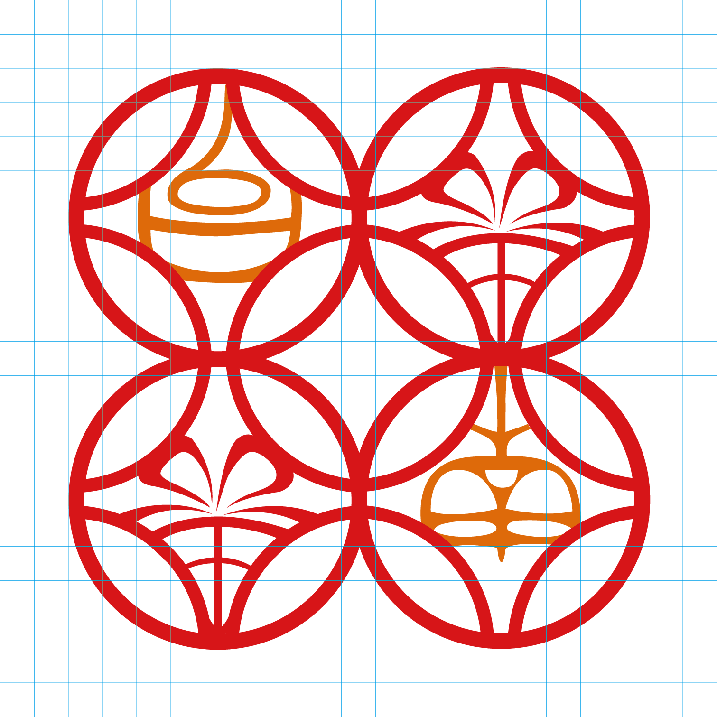

主視覺標誌製圖法(比例法)
下列為標誌標準製圖之「比例法」，為求本圖形的標準化與統一性，若無法以電腦圖檔放大時，請遵循比例製圖法繪製，以獲得正確之圖形。

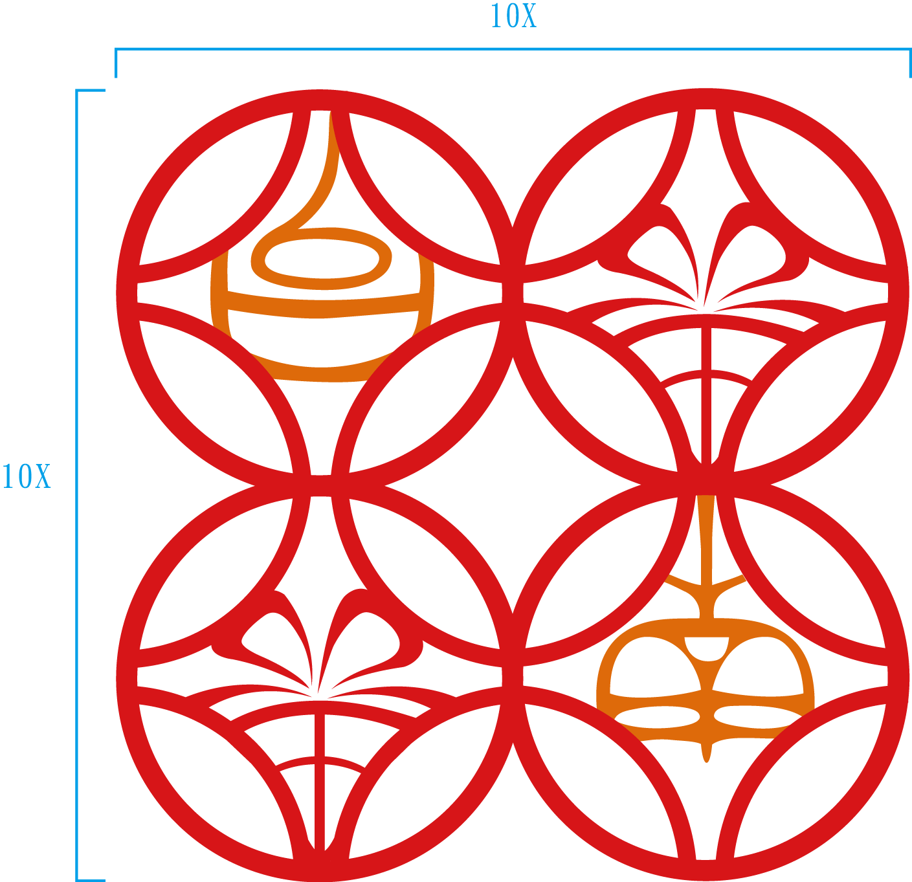

主視覺標誌淨空範圍及最小使用規範
下圖a為標誌的淨空範圍規範，其周圍「1.4Y」的距離內不可任意置放其他無關之文字或圖象，以保持使用的完整性。下圖b為標誌的最小使用尺寸，在使用時不得小於此，避免辨識困難。
a.標誌淨空範圍
b.標誌最小使用尺寸2x2cm
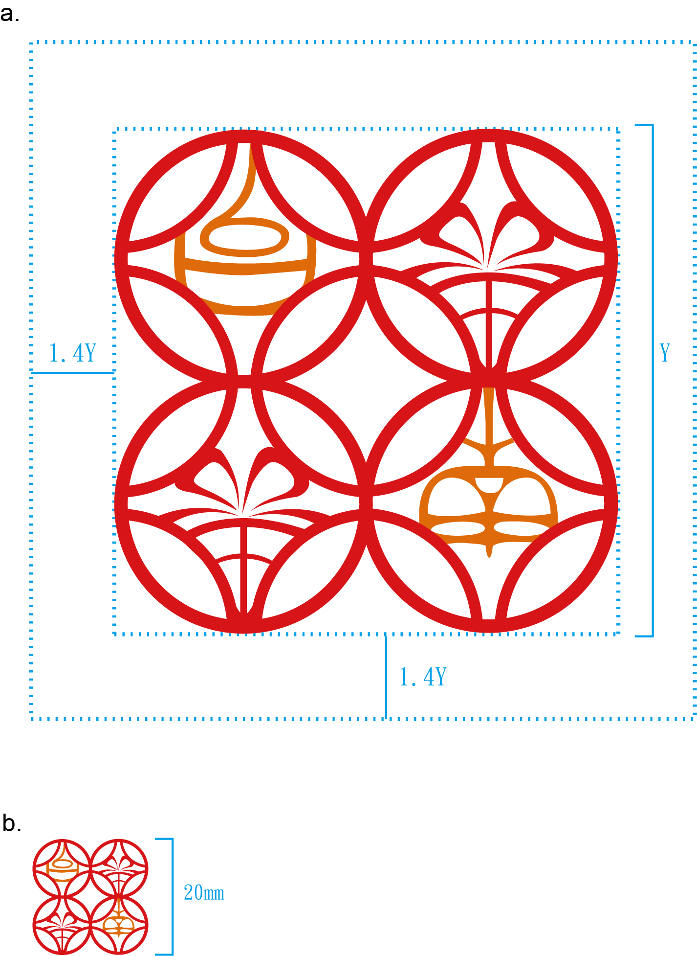

主視覺色彩計畫
下列為視覺識別系統的色彩計畫，標誌的色彩即為標準色，在可能的範圍內標誌儘量以其主色展現。
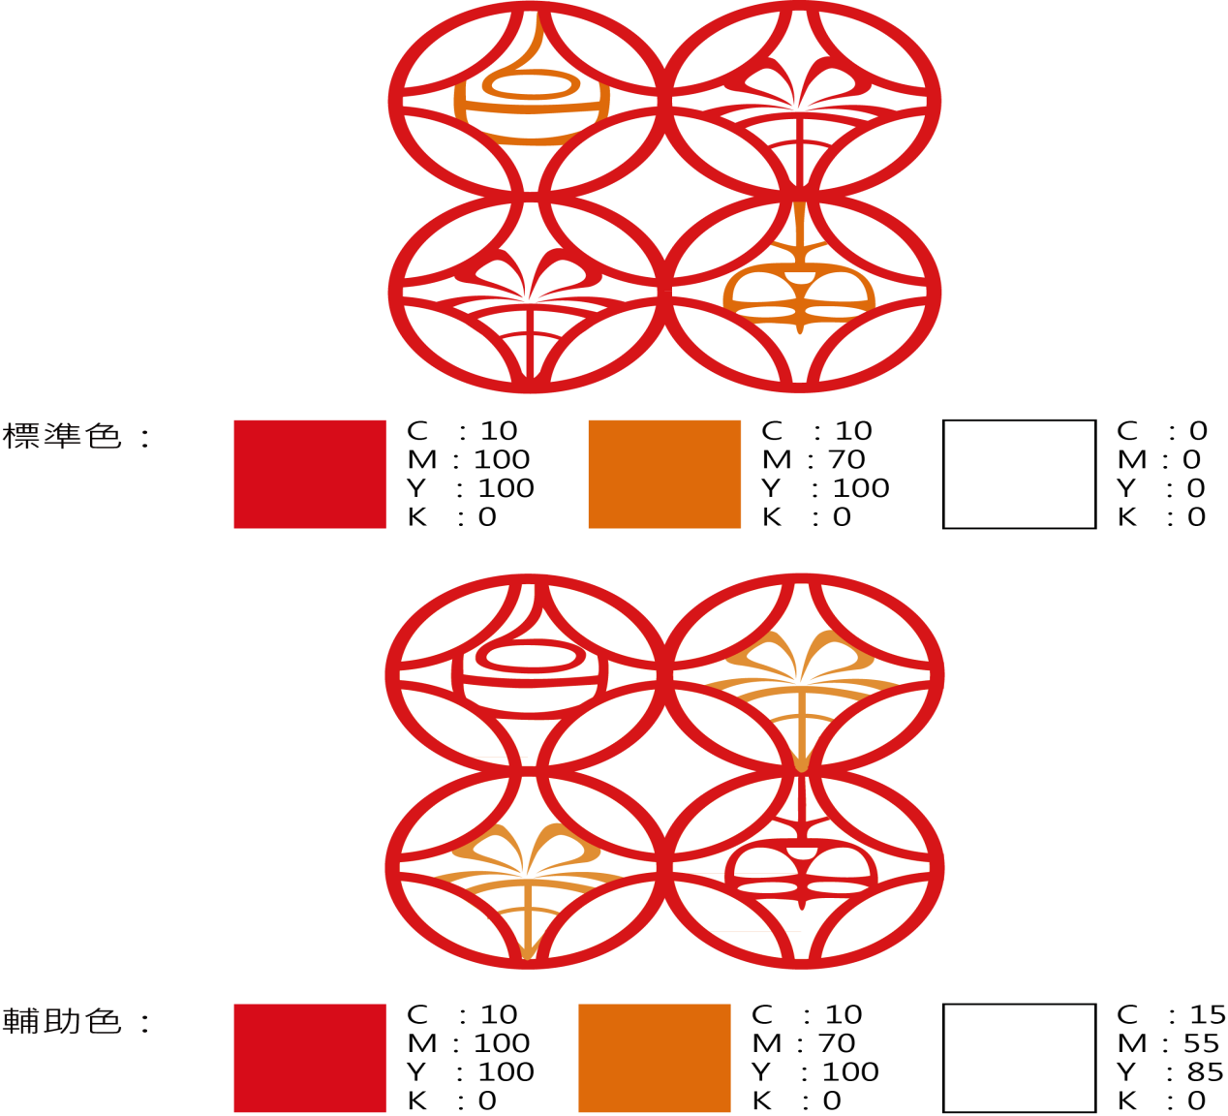

主視覺色彩應用
下列在不同的傳播媒介或印刷製作的條件限制下，影響標誌的呈現，因應這些不同條件的變化，而有不同的表現規範。基本上明度較低時可採反白之效果或視需要採任何一個單色，但在視覺上必須能突顯其效果。僅以其中一式示範，其他組合均同。
a.彩色標準應用型彩色標準型是標誌主要的呈現方式，在白色或是比較淺色的背景上都適合使用這種表現方式，這也是最常使用的形態。b.ｃ反白應用型標誌在明度較低的影像背景或單純背景底色時，都可使用反白形態來呈現
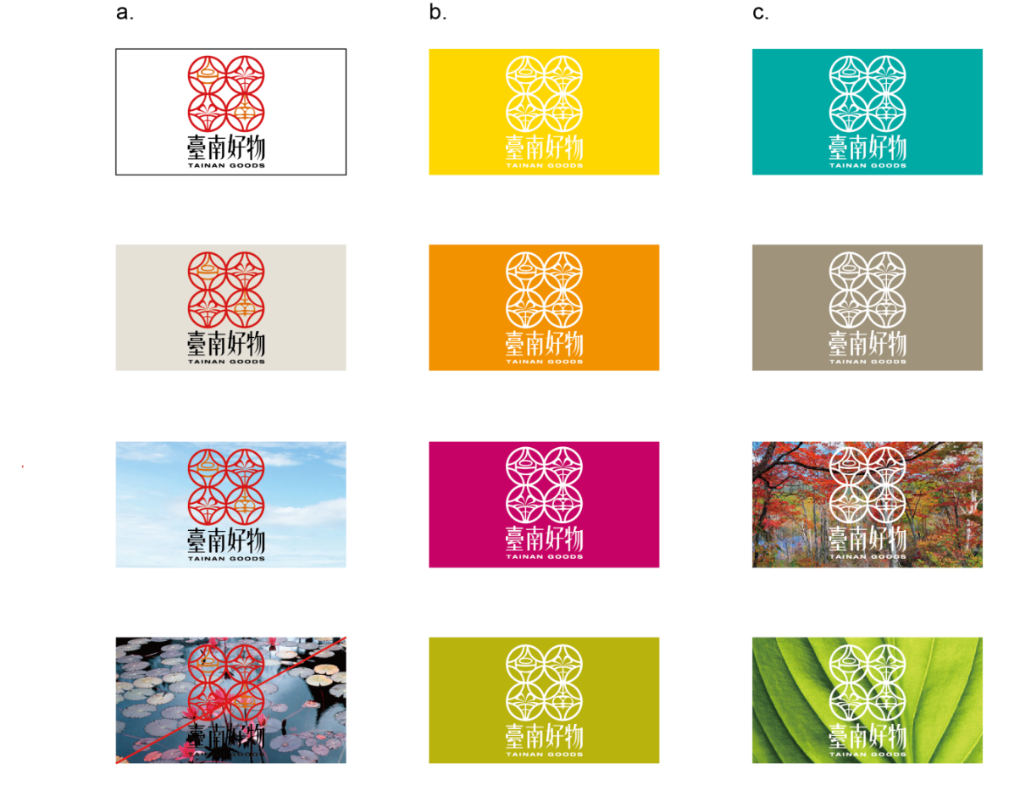
在背景色彩較為繁複時可使用實心反白標誌。

第二層級｜副視覺標誌意義
甲骨文「」就如同我們禮俗用藤禮籃。
藤禮籃讓我們想起的是這些…台南人重禮俗人們是知道的。嫁妝一牛車不是開玩笑的。來這兒沒抱得滿載才回家是不正確的。台南人有台南人的規矩與驕傲，我們對我們的物產自豪而滿足，非得要客人帶著做伴手。

副視覺標誌製圖法(方格法)
標誌標準製圖之「方格法」，為求本圖形的標準化與統一性，若無法以電腦圖檔放大時，請遵循方格製圖法繪製，以獲得正確之圖形。

副視覺標誌製圖法(比例法)
下列為標誌標準製圖之「比例法」，為求本圖形的標準化與統一性，若無法以電腦圖檔放大時，請遵循比例製圖法繪製，以獲得正確之圖形。

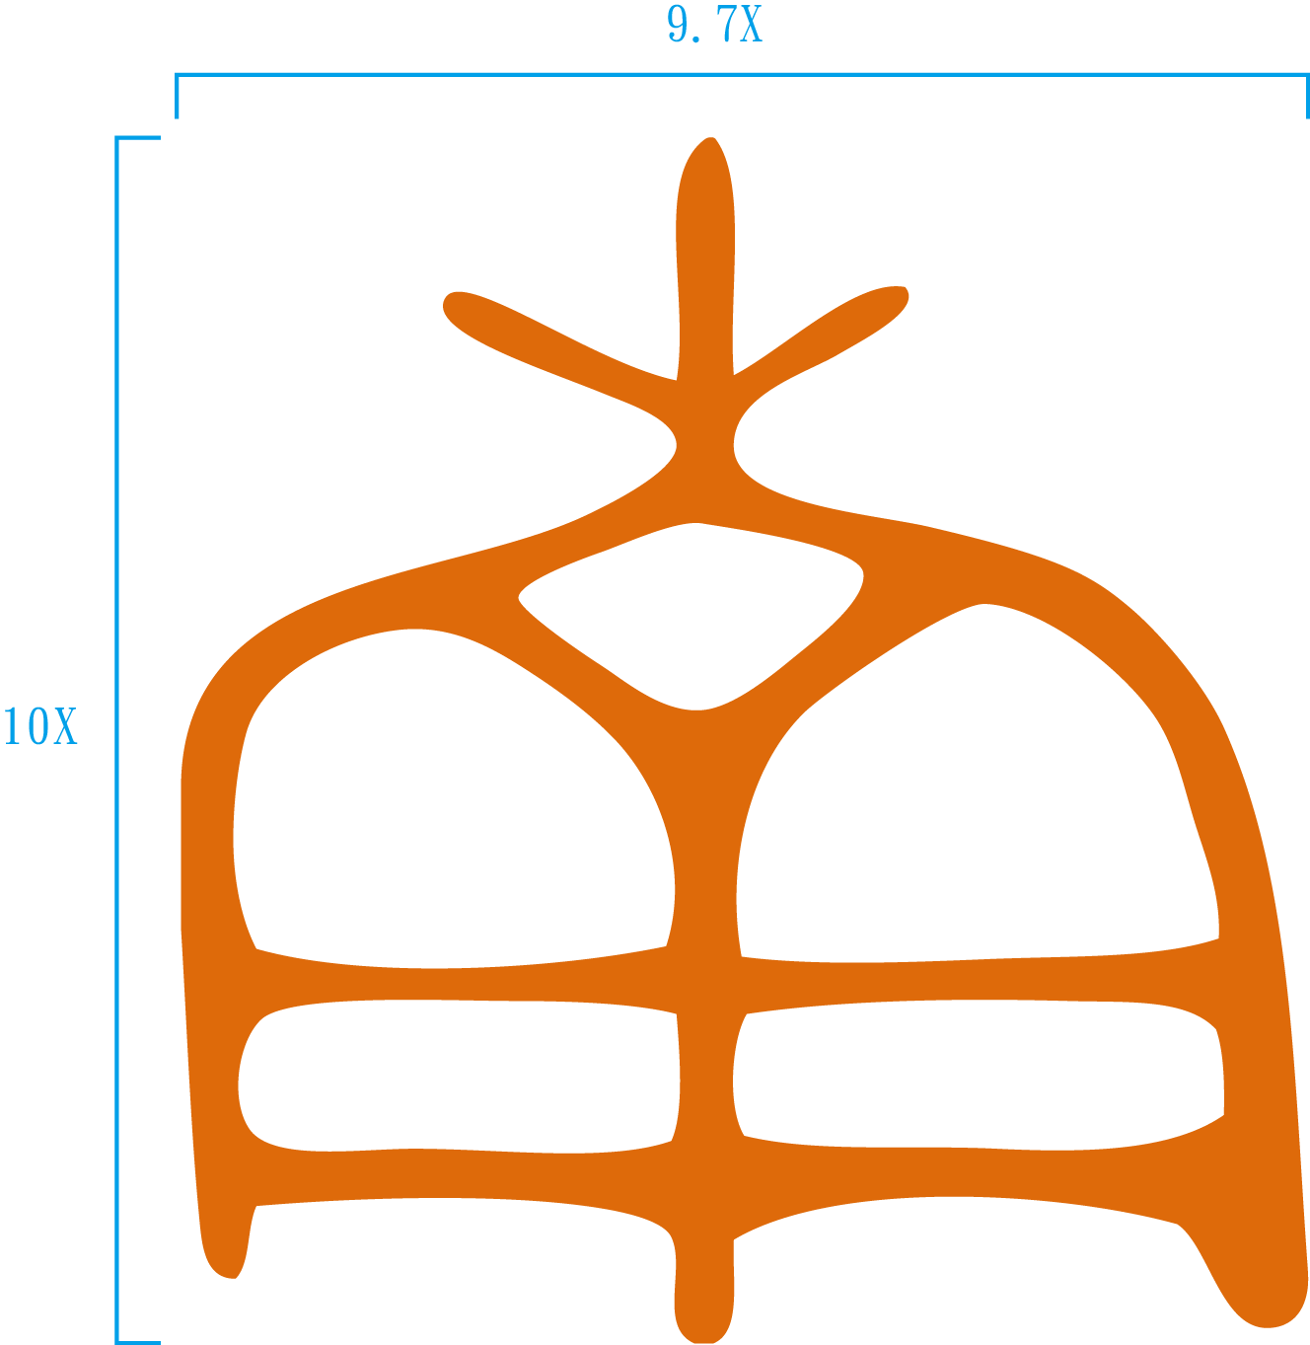

副視覺標誌淨空範圍及最小使用規範
下圖a為標誌的淨空範圍規範，其周圍「1.4Y」的距離內不可任意置放其他無關之文字或圖象，以保持使用的完整性。下圖b為標誌的最小使用尺寸，在使用時不得小於此，避免辨識困難。
a.標誌淨空範圍
b.標誌最小使用尺寸1.75x2cm
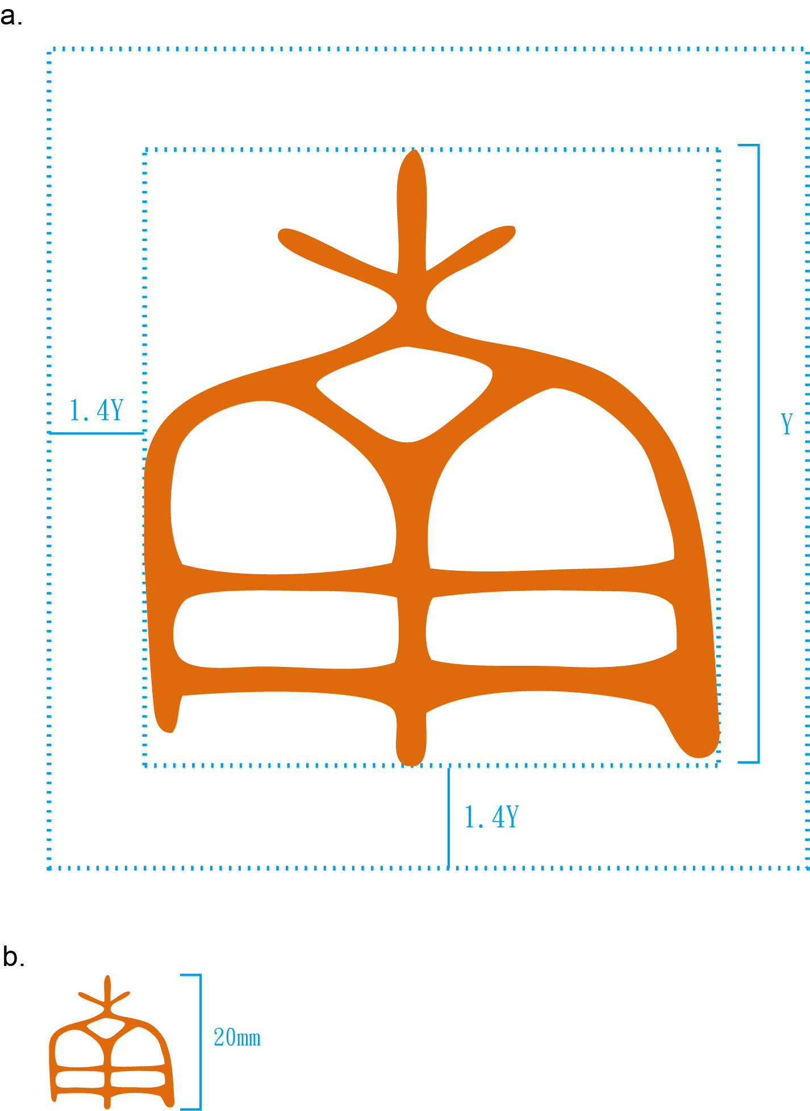

副視覺色彩計畫
下列為視覺識別系統的色彩計畫，標誌的色彩即為標準色，在可能的範圍內標誌儘量以其主色展現。

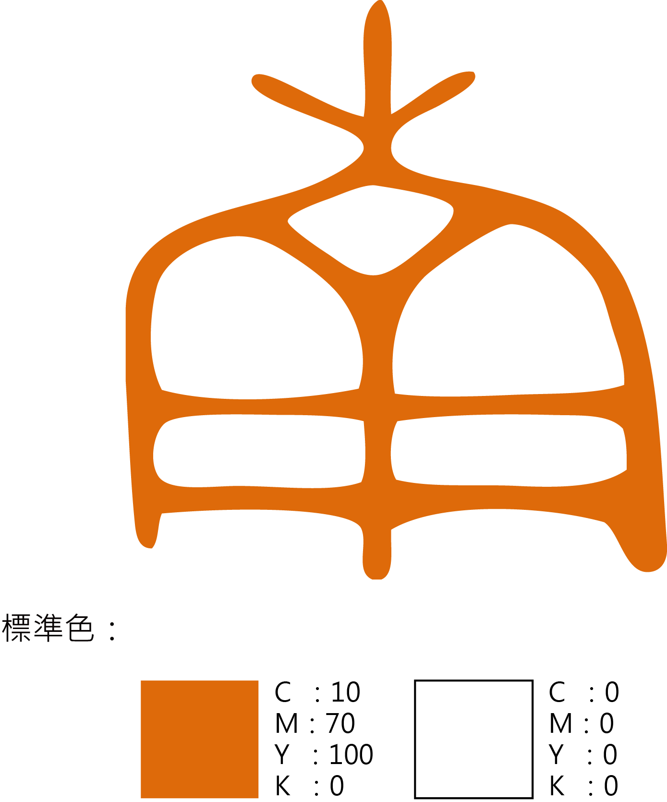

第三層級｜副視覺標誌意義
好禮到！呼應到甲骨文「南」在形象上如同古式禮籃，好禮到結合了數位符號與傳統文字，創造一個新的禮品組合。數位QR CODE應用更加廣泛，包含各種產品開發以及授權資訊的置換。

副視覺標誌製圖法(方格法)
標誌標準製圖之「方格法」，為求本圖形的標準化與統一性，若無法以電腦圖檔放大時，請遵循方格製圖法繪製，以獲得正確之圖形。

副視覺標誌製圖法(比例法)
下列為標誌標準製圖之「比例法」，為求本圖形的標準化與統一性，若無法以電腦圖檔放大時，請遵循比例製圖法繪製，以獲得正確之圖形。

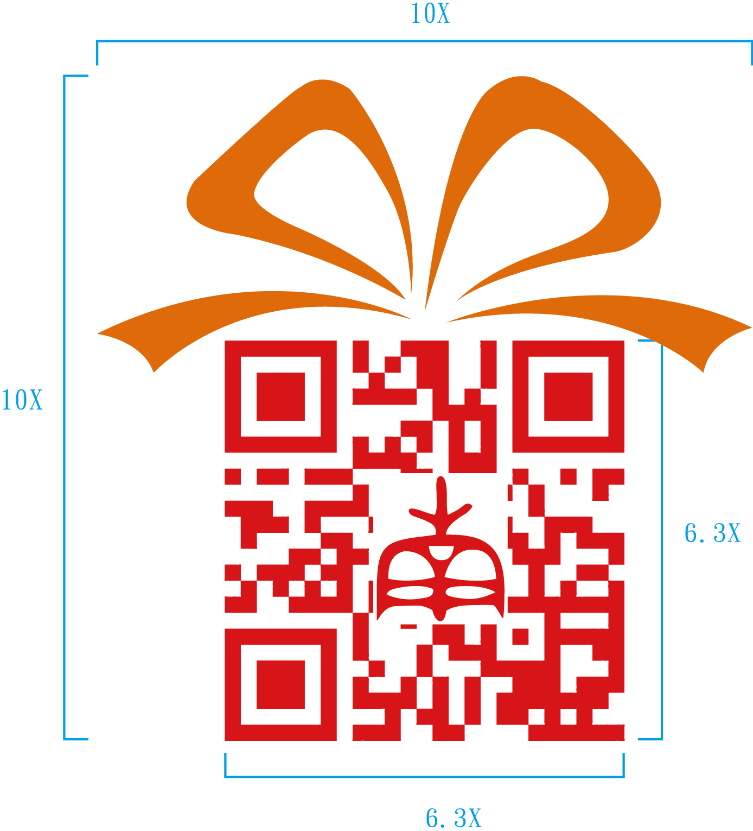

副視覺標誌淨空範圍及最小使用規範
下圖a為標誌的淨空範圍規範，其周圍「1.4Y」的距離內不可任意置放其他無關之文字或圖象，以保持使用的完整性。下圖b為標誌的最小使用尺寸，在使用時不得小於此，避免辨識困難。
a.標誌淨空範圍
b.標誌最小使用尺寸1.75x2cm
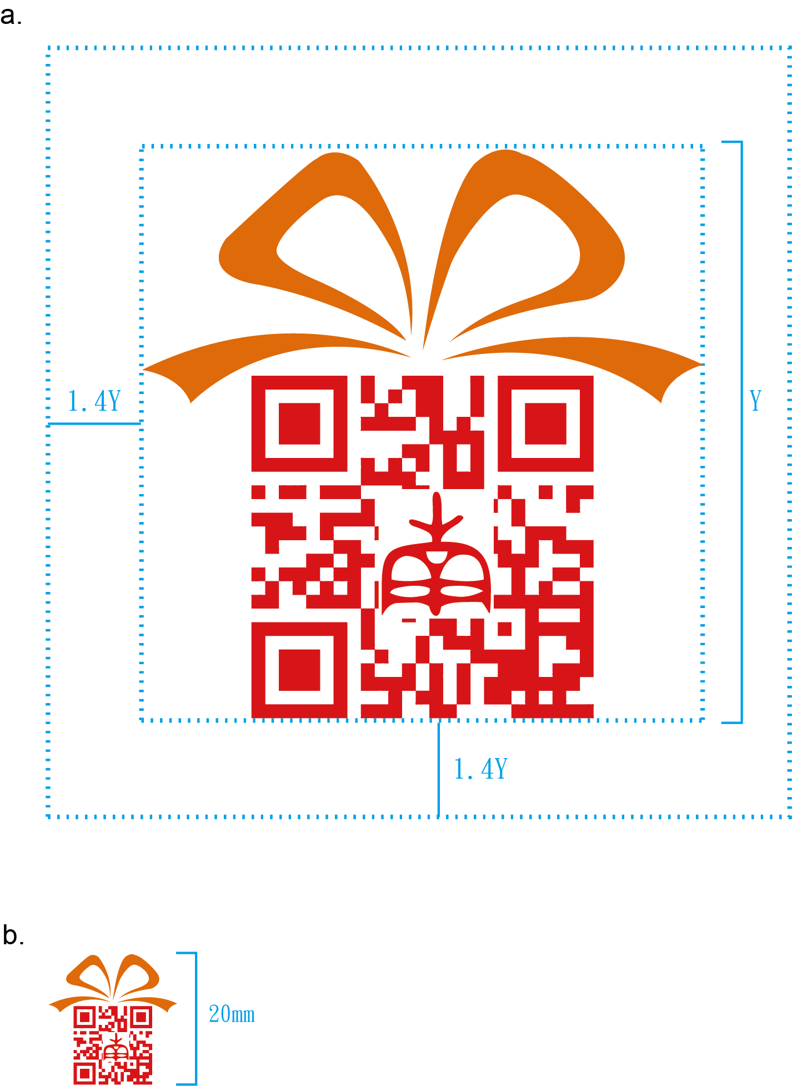

副視覺色彩計畫
下列為視覺識別系統的色彩計畫，標誌的色彩即為標準色，在可能的範圍內標誌儘量以其主色展現。

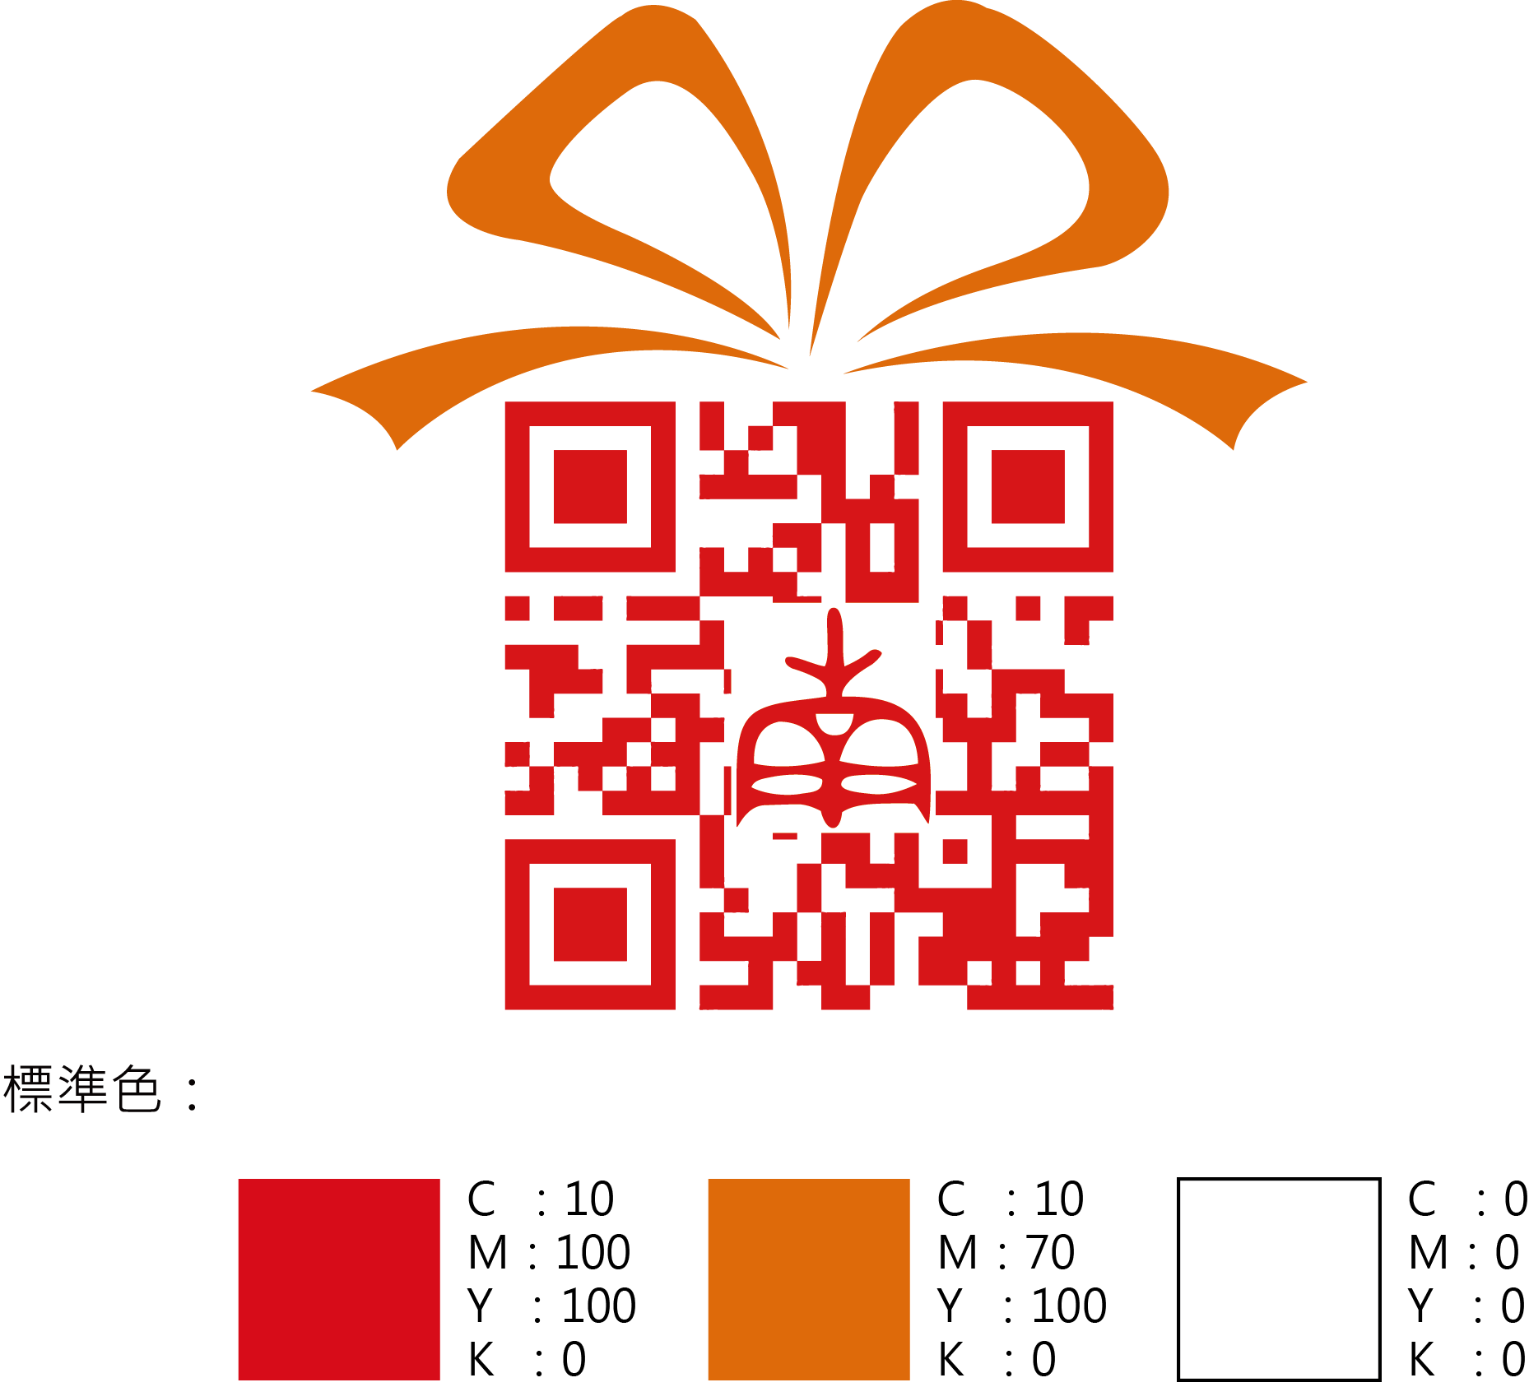

中文標準字
下列為中文標準字，其大小、比例、字間以及排列方式，請遵循規範使用，以建立一致形象。

英文標準字
下列為英文標準字，其大小、比例、字間以及排列方式，請遵循規範使用，以建立一致形象。

中英文直橫式組合規範
下列為中英文直式與橫式組合規範，組合模式的大小比例、間隔距離，都有明確規範。為了避免錯誤使用，建議依需求選取適合之組合模式複製，請勿自行重製以免造成偏差或變形。

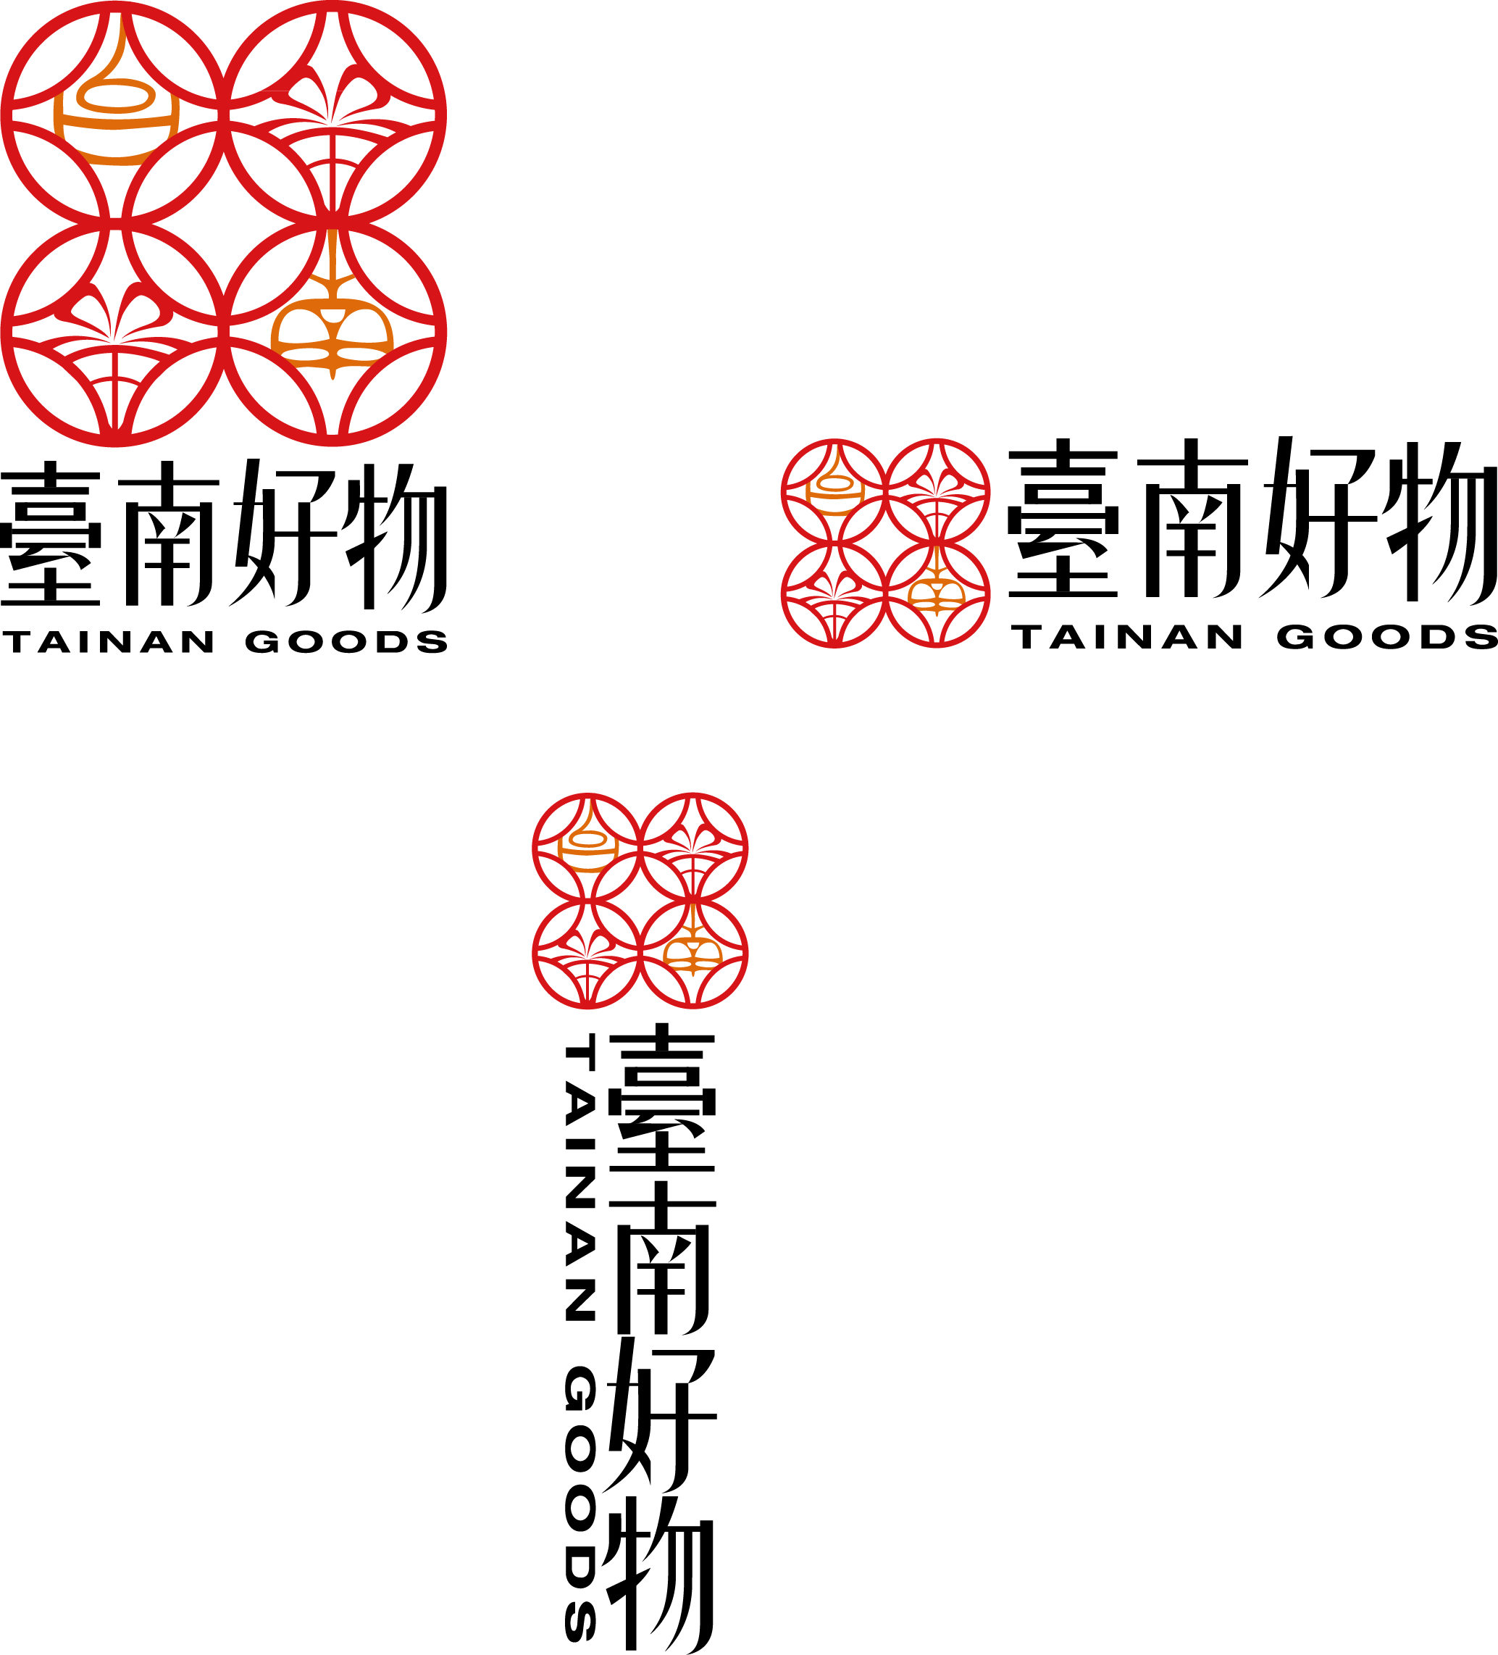

名片
建議尺寸/ 90mm(W)x54mm(H)
建議材質/ 象牙卡220g
印刷方式/以使用CMYK四色印製，色號請參考基本設計之色彩計畫。

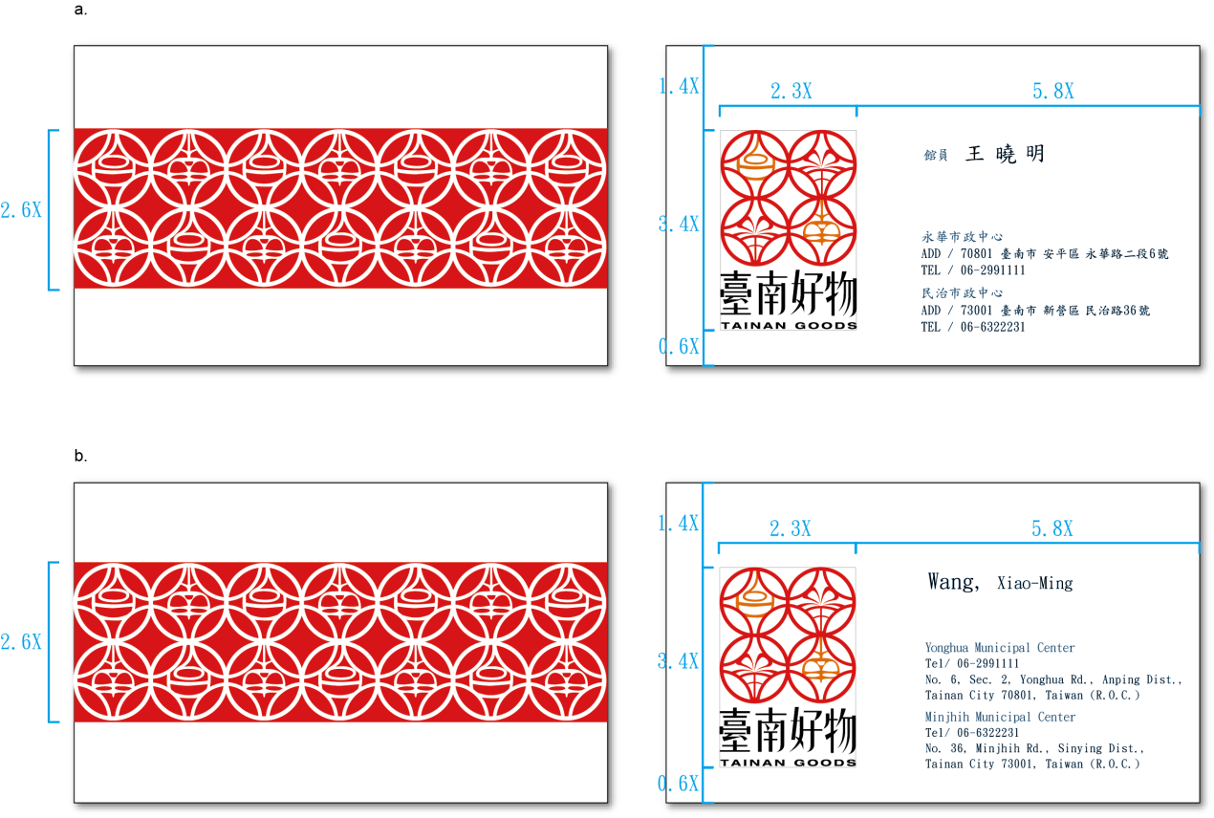

員工識別證
建議尺寸/ 90mm(W)x60mm(H)
建議材質/ 象牙卡220g
印刷方式/以使用CMYK四色印製，色號請參考基本設計之色彩計畫。
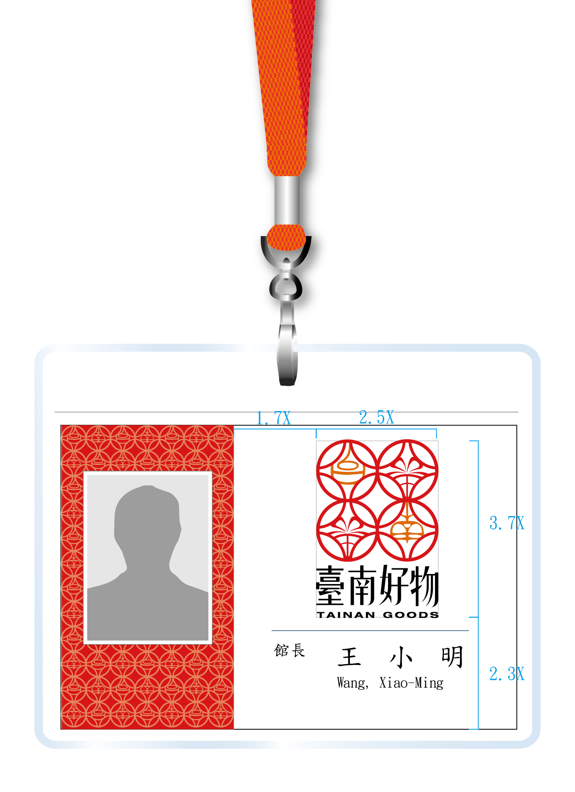

手提袋
a. 直式手提袋
建議尺寸/220(W)x 310mm(H)x110mm(D)
b. 橫式手提袋
建議尺寸/ 314(W)x256mm(H)x110mm(D)
建議材質/象牙紙180P上霧膜、橘色編織繩提把。
印刷方式/以使用CMYK四色印製，色號請參考基本設計之色彩計畫。

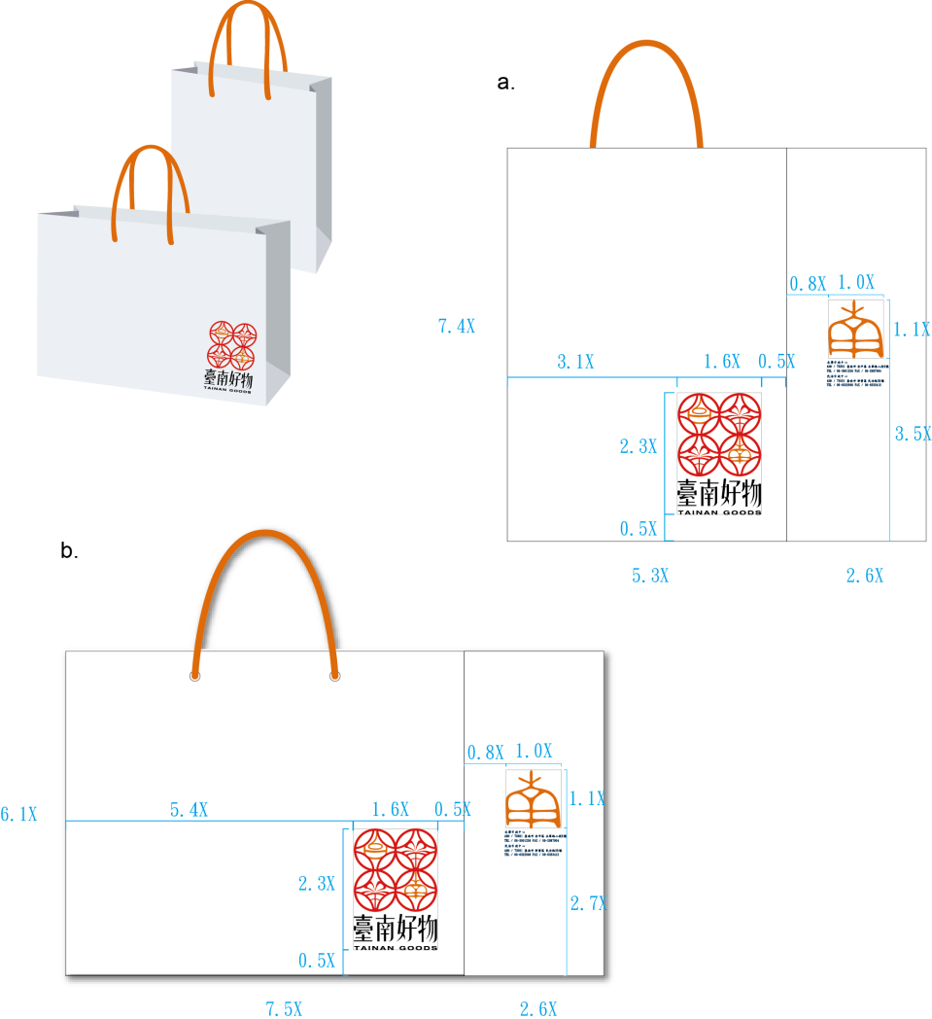

員工上衣
標誌位置/請遵照標誌使用規範運用
尺寸/材質/製作方式/依實際之需求

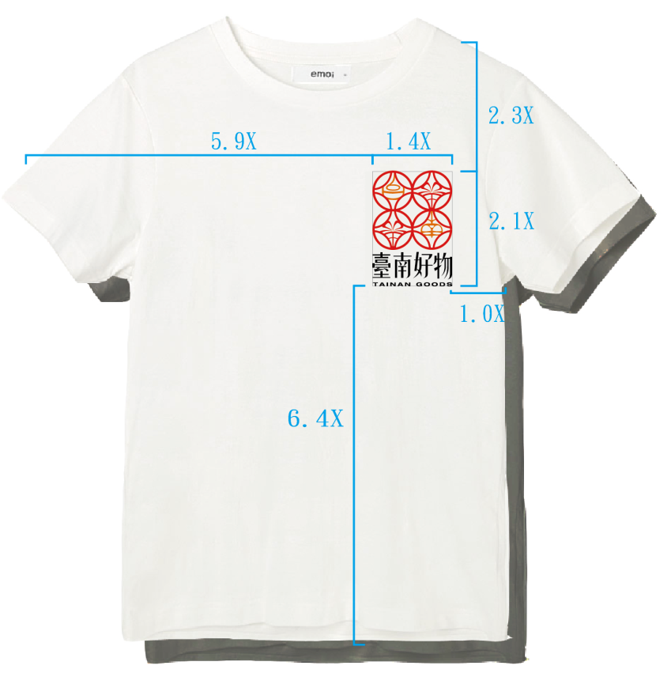

宣傳性紀念品—布提袋
標誌位置/請遵照標誌使用規範運用
建議尺寸/30cmx25cm
建議材質/胚布
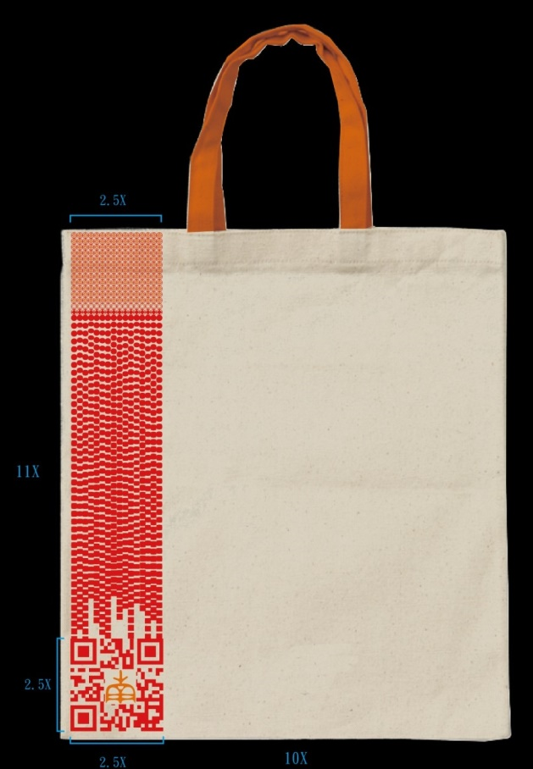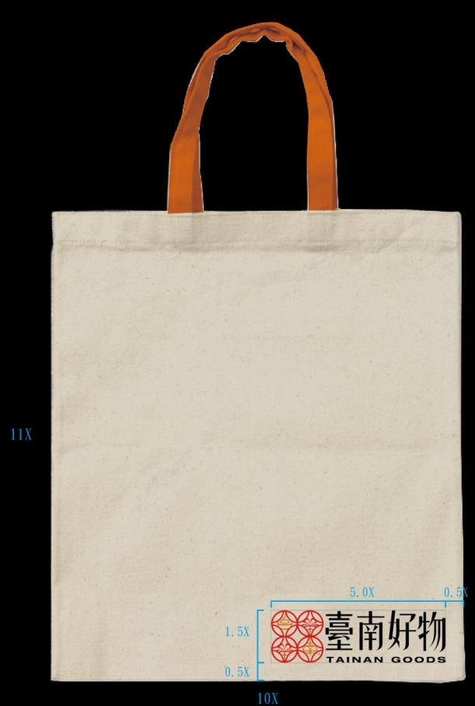

型錄
標誌位置/請遵照標誌使用規範運用
版面尺寸/依需求、按比例縮放處理
印刷材質/依需求使用、請遵照標誌使用規範

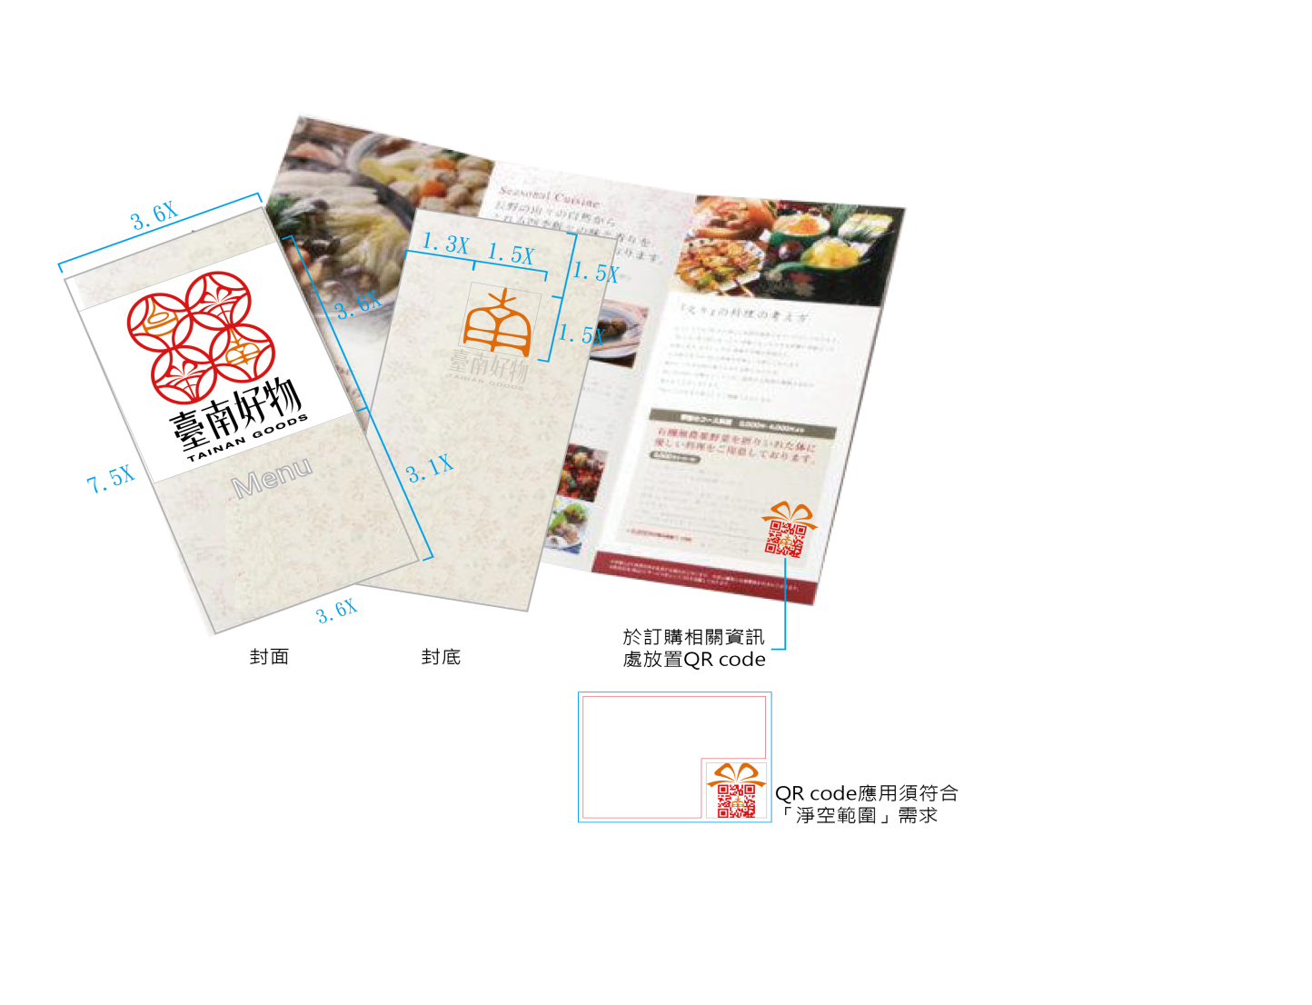

簡介
標誌位置/請遵照標誌使用規範運用
版面尺寸/依需求、按比例縮放處理
印刷材質/依需求使用、請遵照標誌使用規範

活動海報
標誌位置/請遵照標誌使用規範運用
版面尺寸/依需求、按比例縮放處理
印刷材質/依需求使用、請遵照標誌使用規範
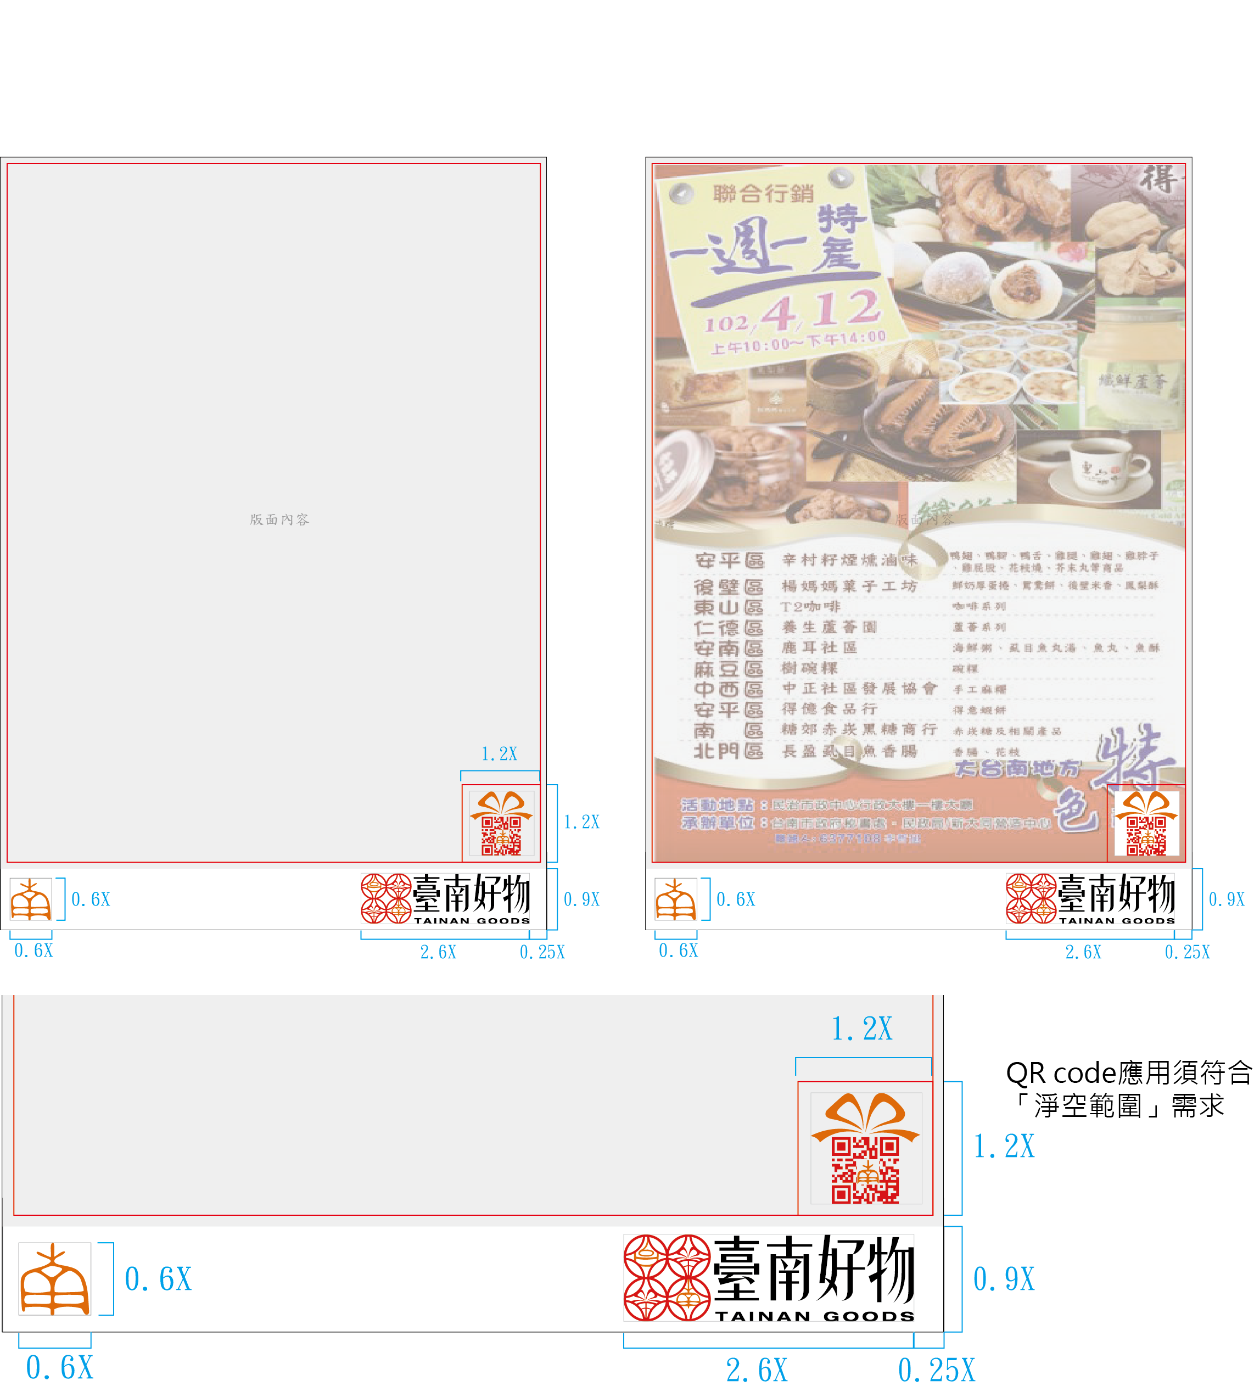

活動指標
標誌位置/請遵照標誌使用規範運用
版面尺寸/依需求、按比例縮放處理
印刷材質/依需求使用、請遵照標誌使用規範

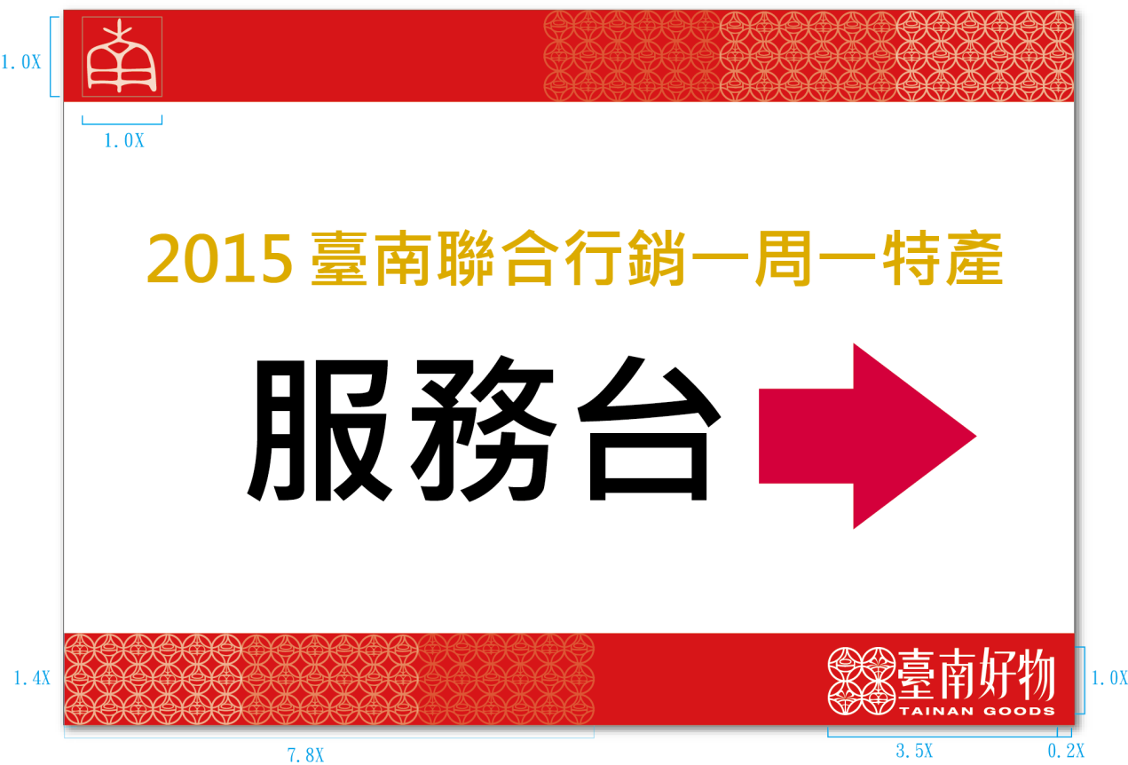

桌立牌
標誌位置/請遵照標誌使用規範運用
版面尺寸/依需求、按比例縮放處理
印刷材質/依需求使用、請遵照標誌使用規範

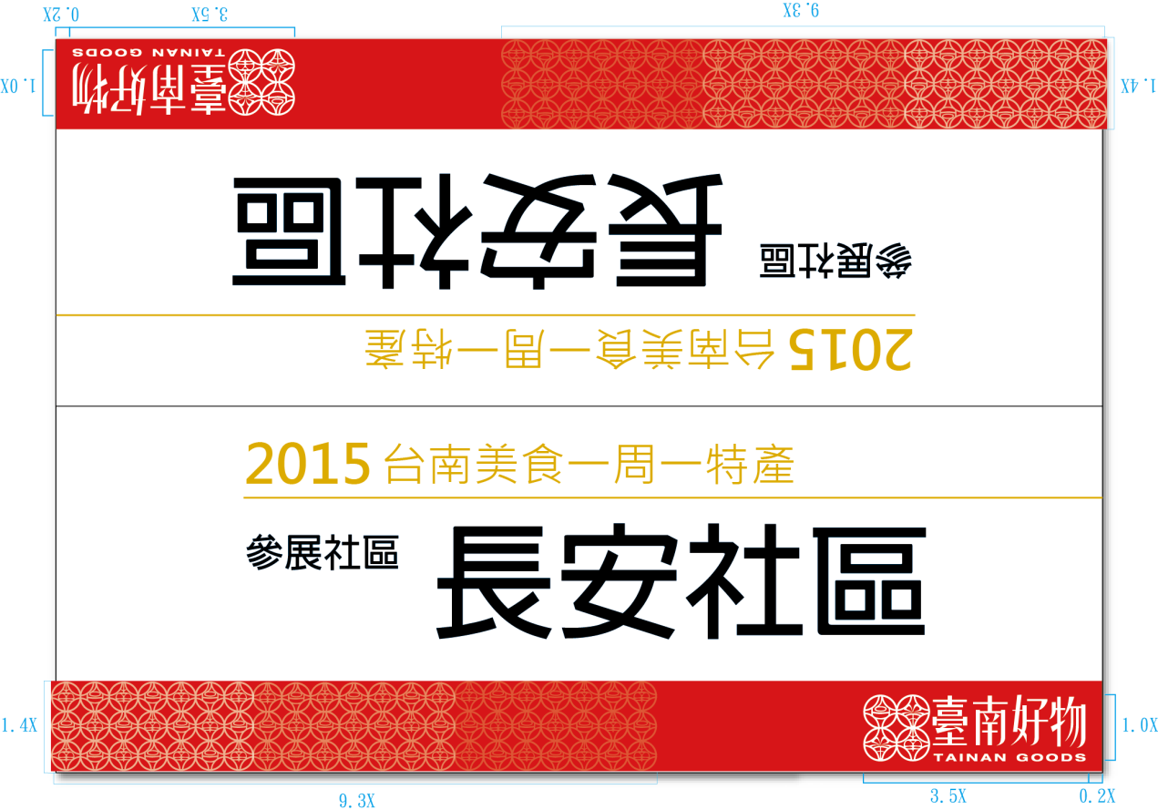

停車場指示牌

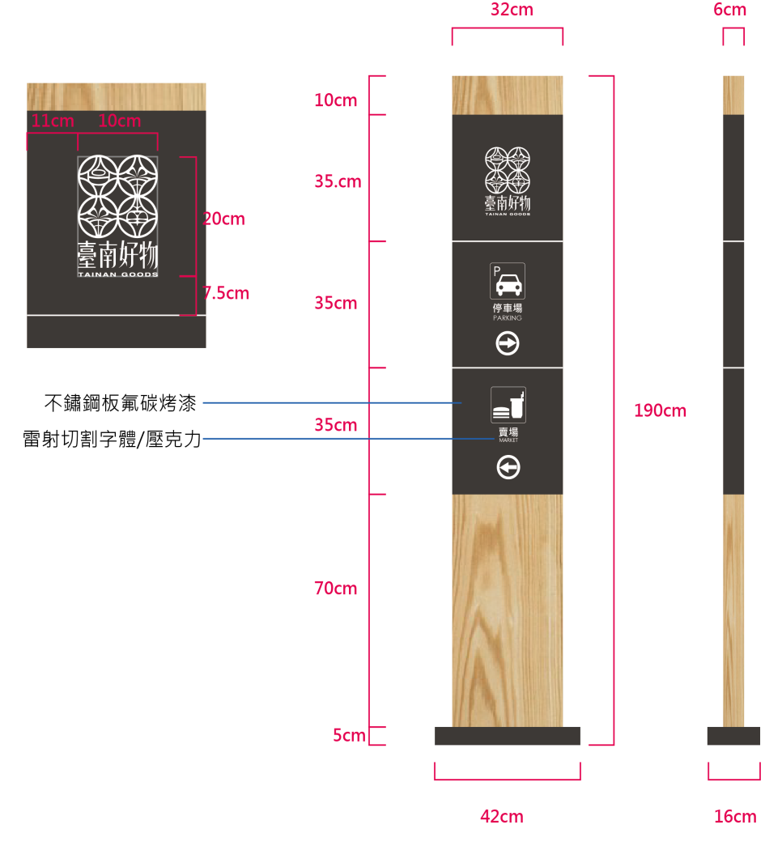

全區導引圖
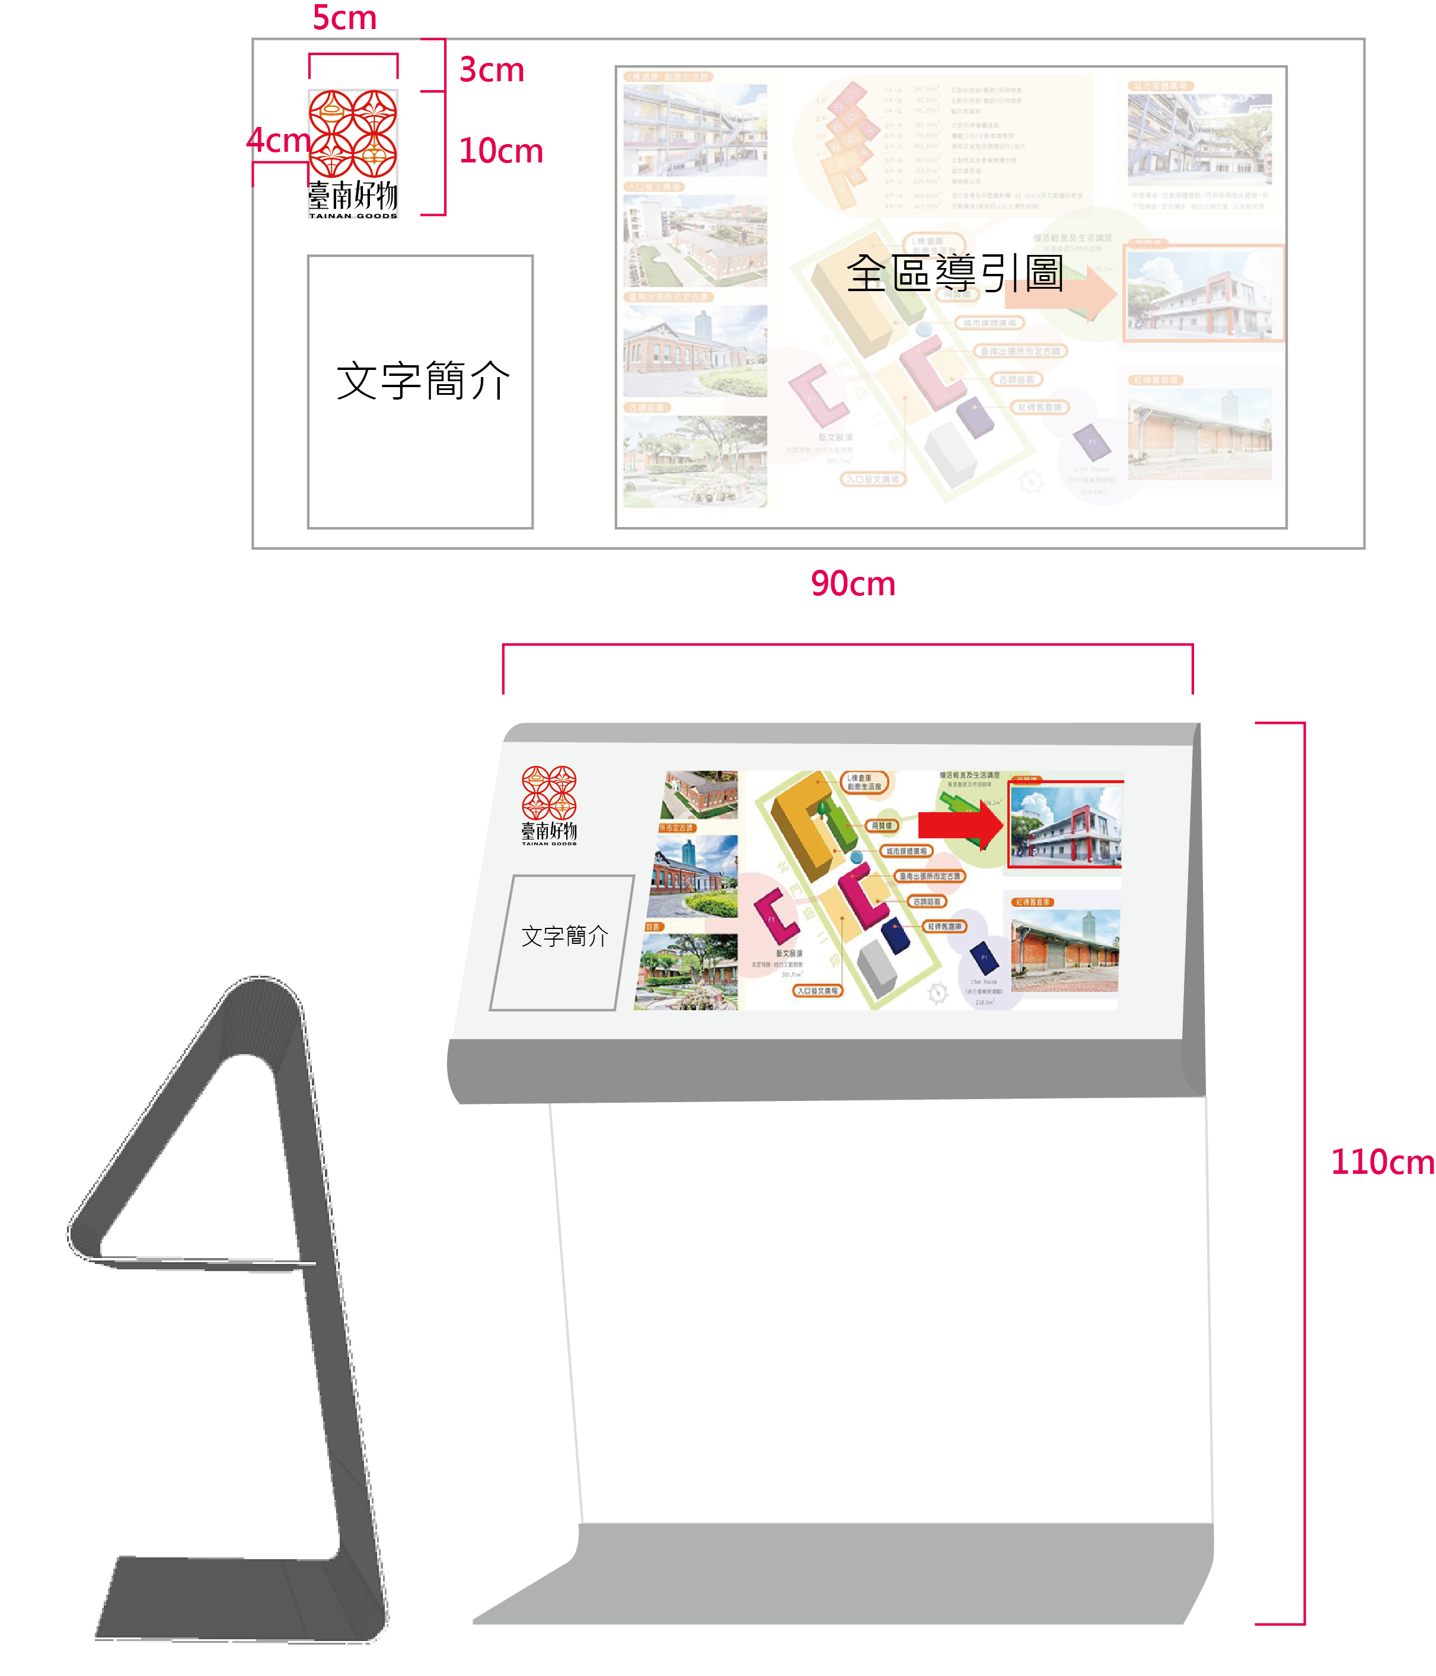

行進導引牌

旗幟
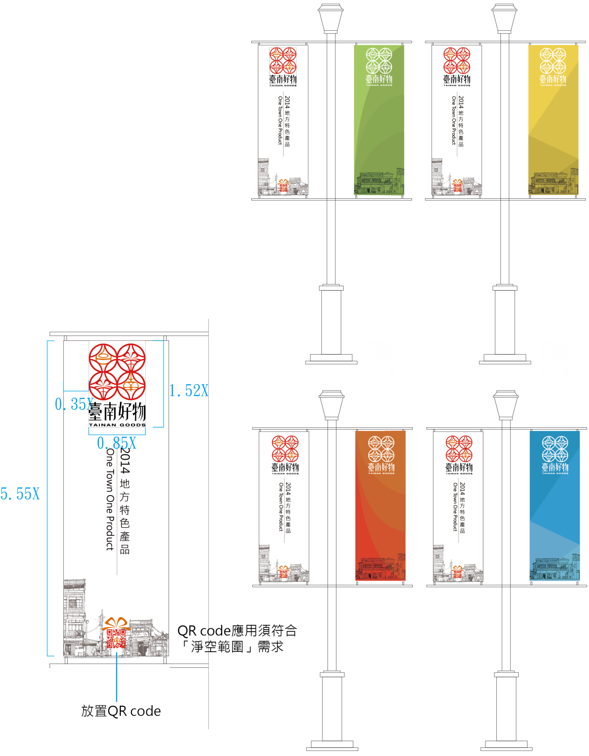

硬體階段—入口模擬
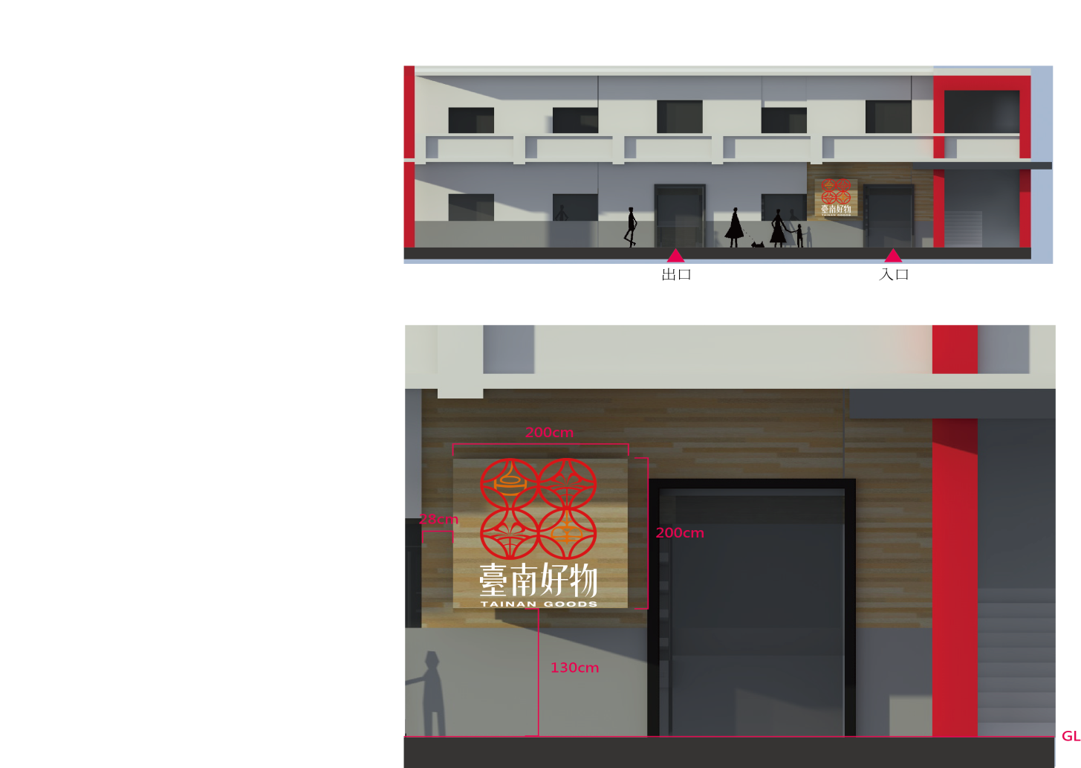
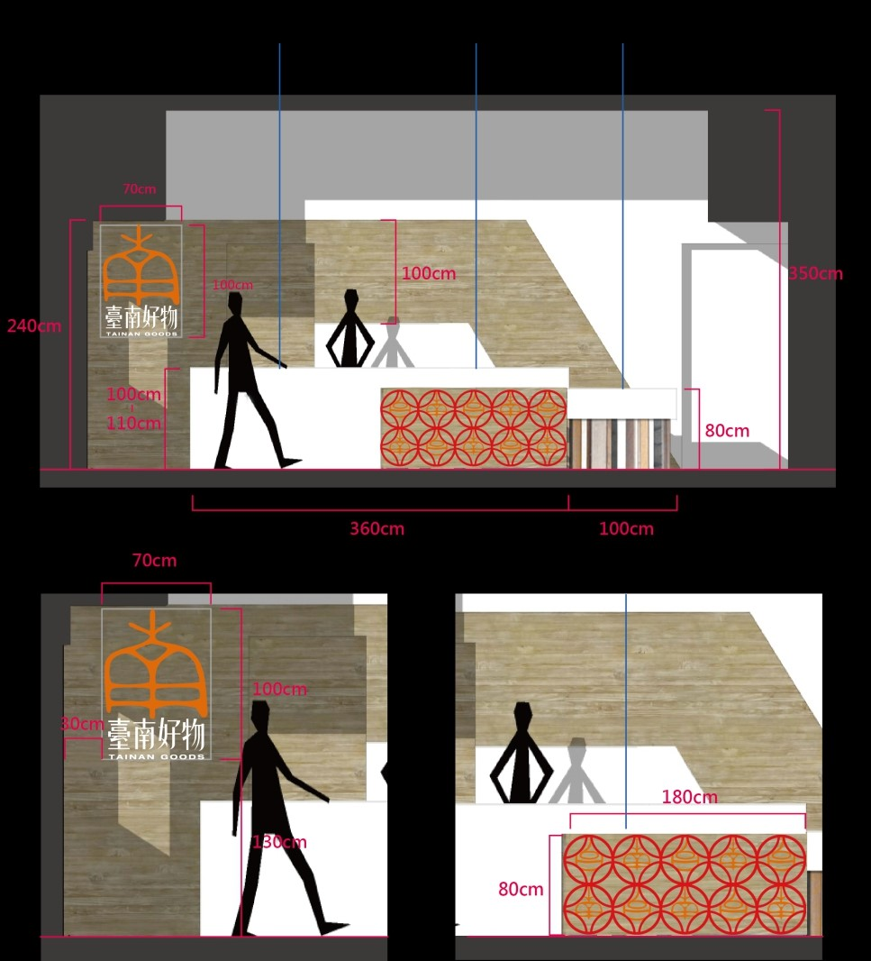

台南物產館|硬體空間設計

選址範例：臺南文化創意產業園區

說明
在人流與交通距離的推算當與檢視國際與國內案例的操作形式後，採以交通可及性最佳點為優先考量，納入「道之驛」經驗，最後設定臺南文化創意產業園區為模擬之場址。

整體現況
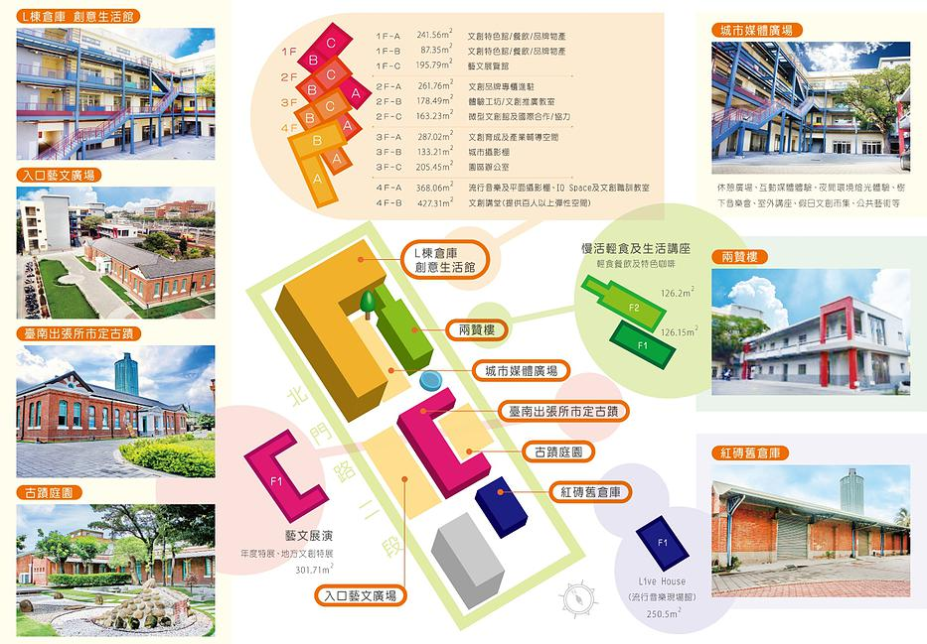

館內現況
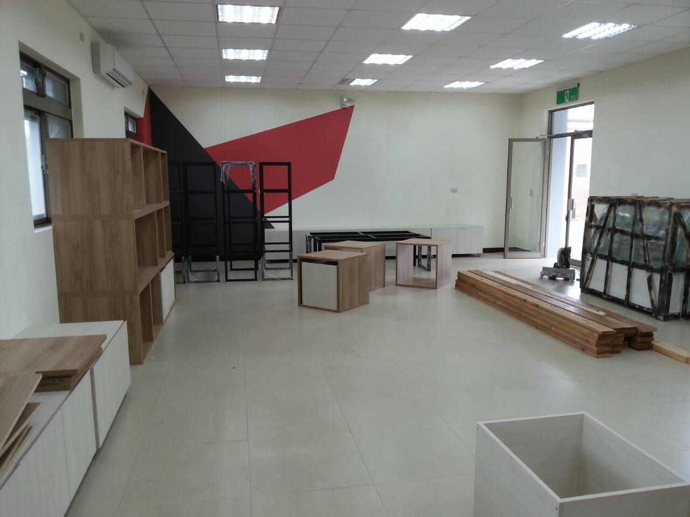
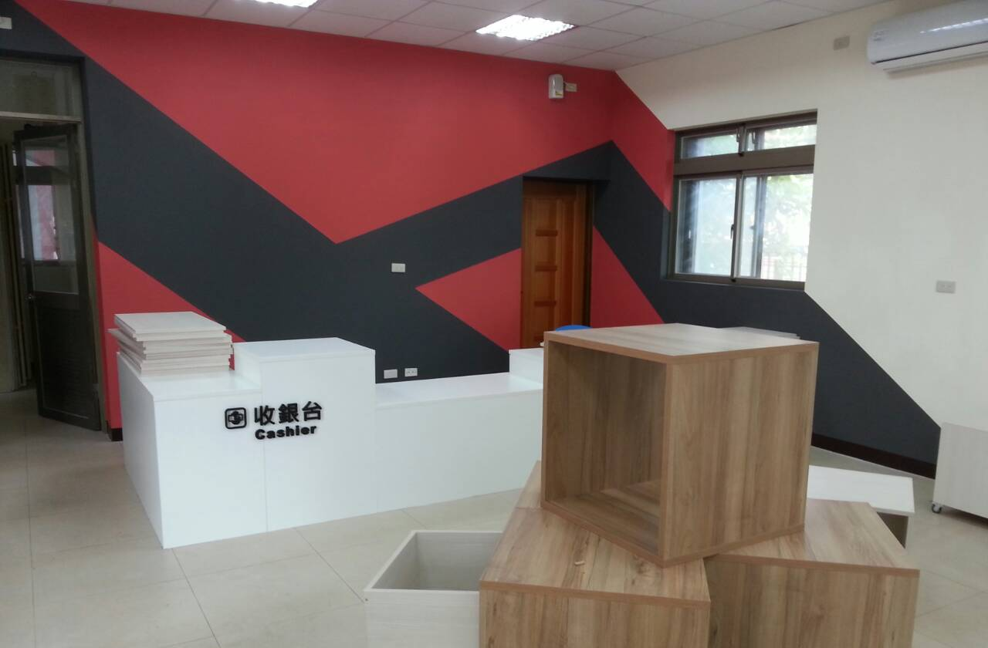

空間定位

風格設定
色系上以乾淨、明亮的單一色系呈現，局部搭配較自然的材質(原木木類)，增加些溫軟與自然的效果。
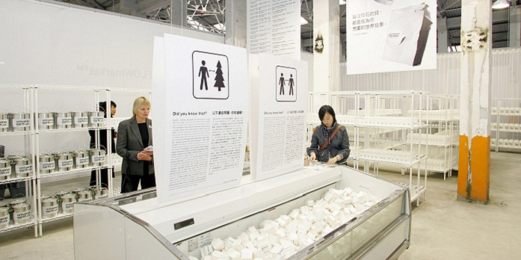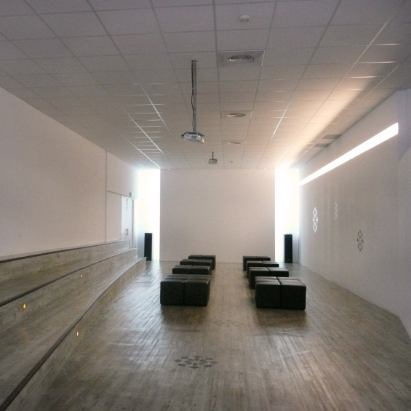
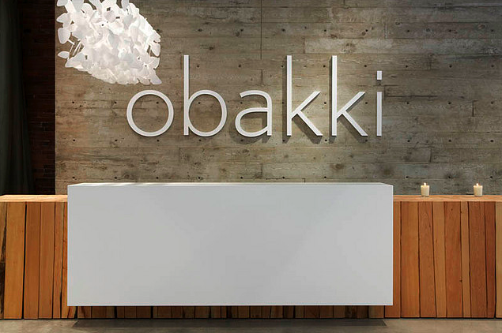

材質挑選
自然簡潔的色彩與材質
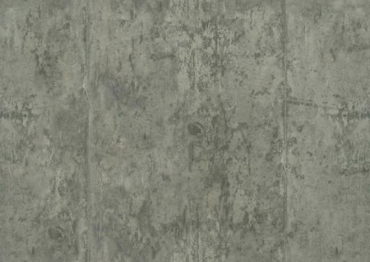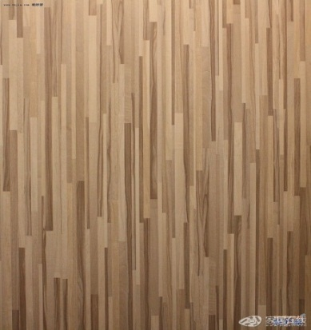
原木素材的色彩與材質
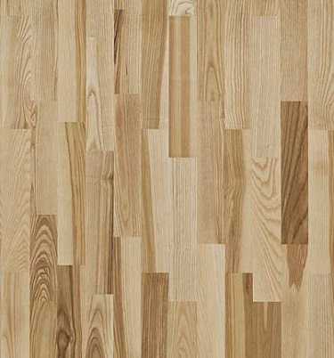

天花板材質
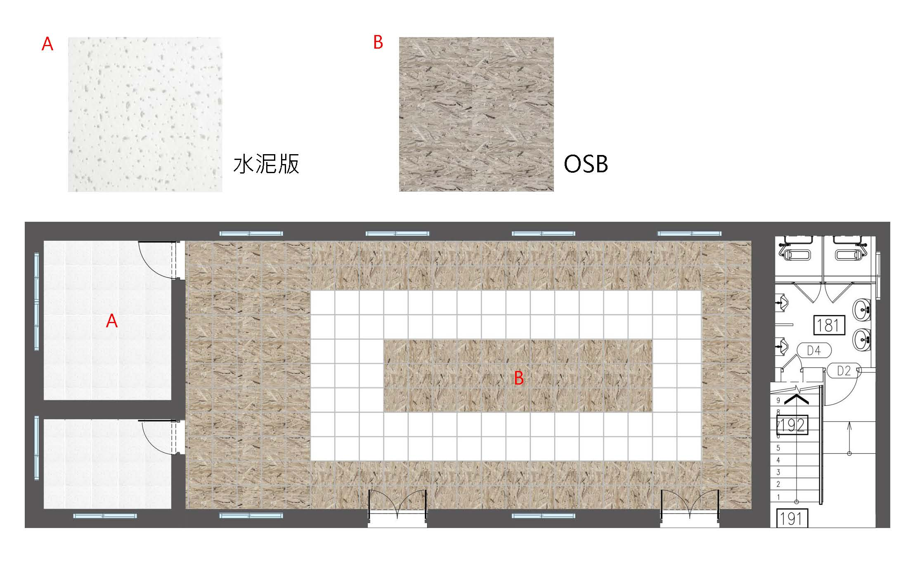

地舖面材質
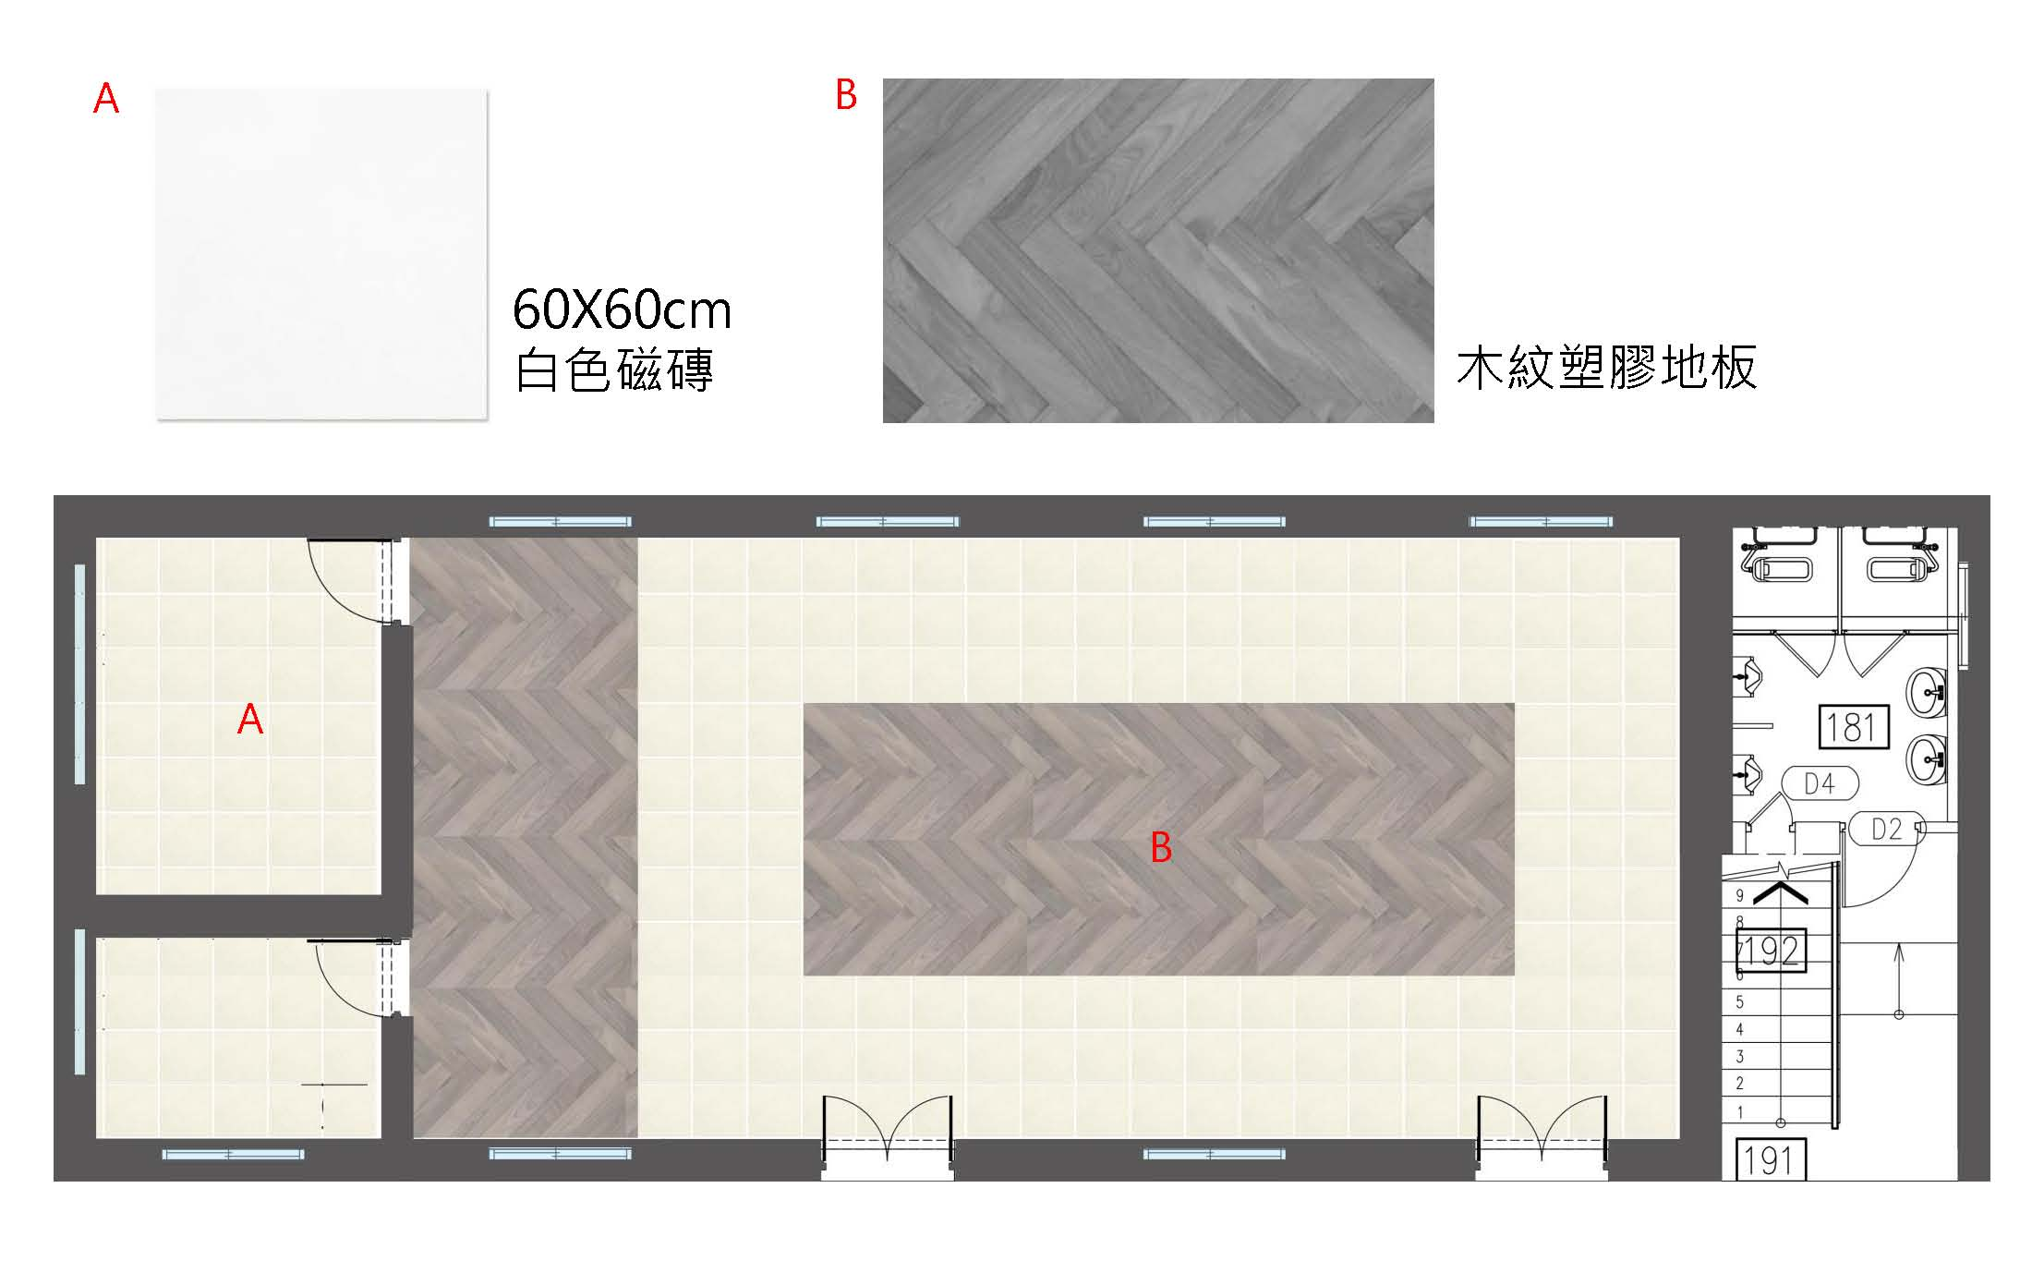

外部空間

出入口處
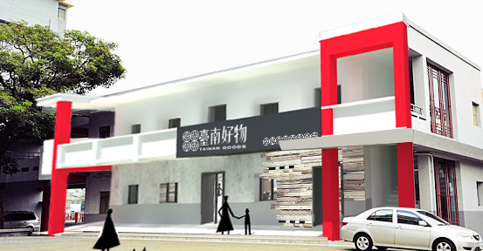

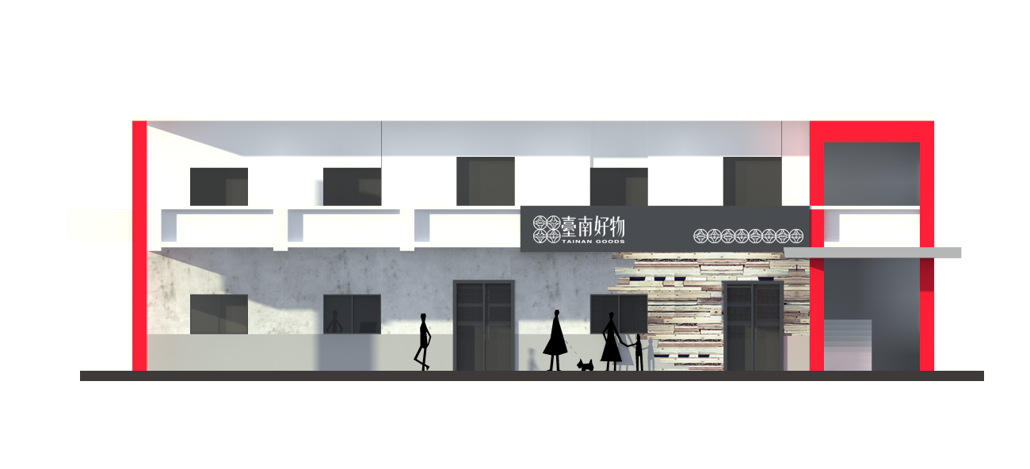

出口處
入口處

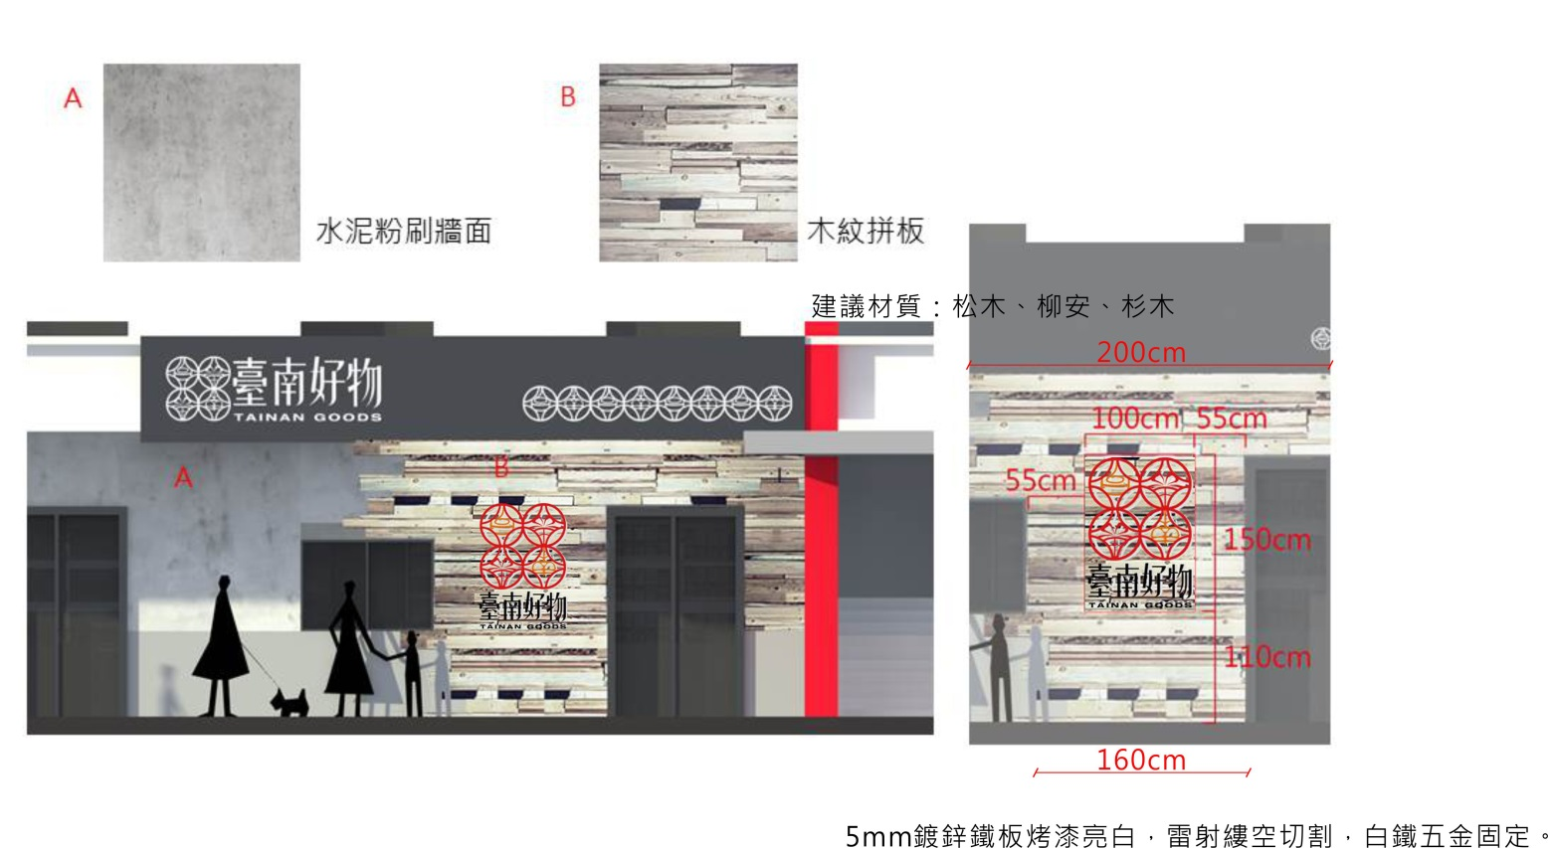
外牆形象

外牆招牌

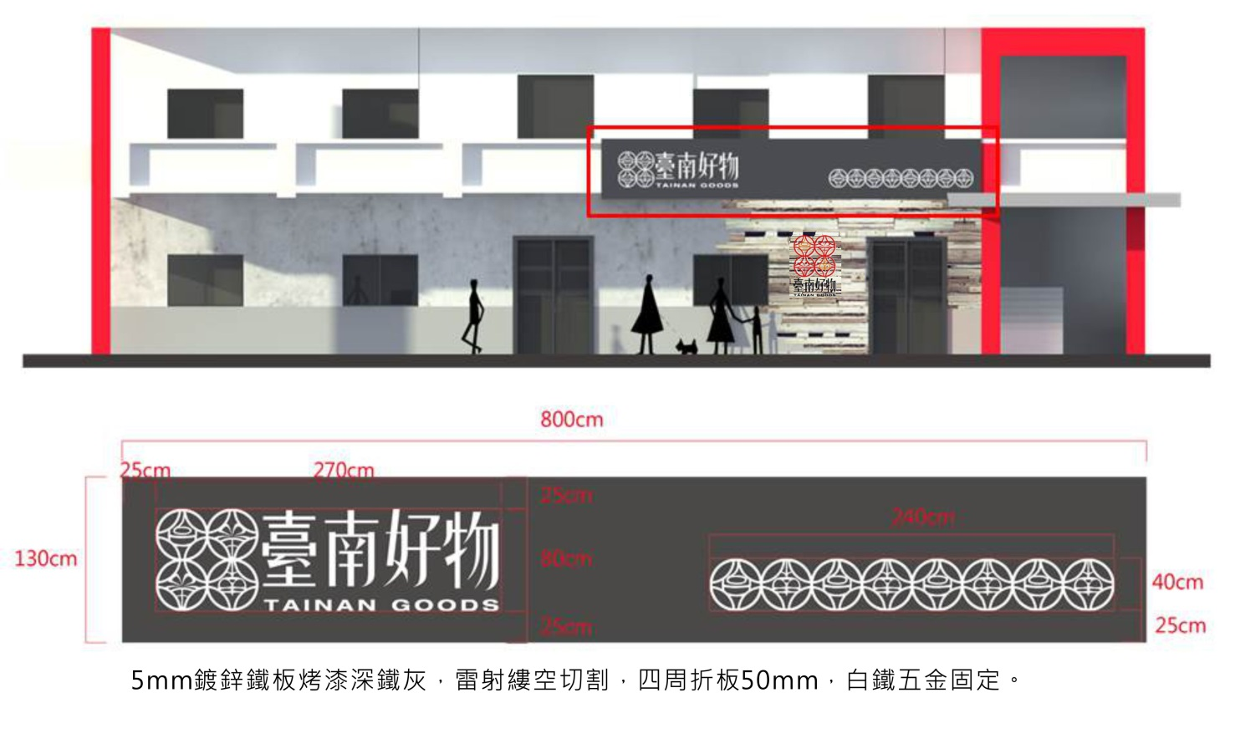
內部規劃
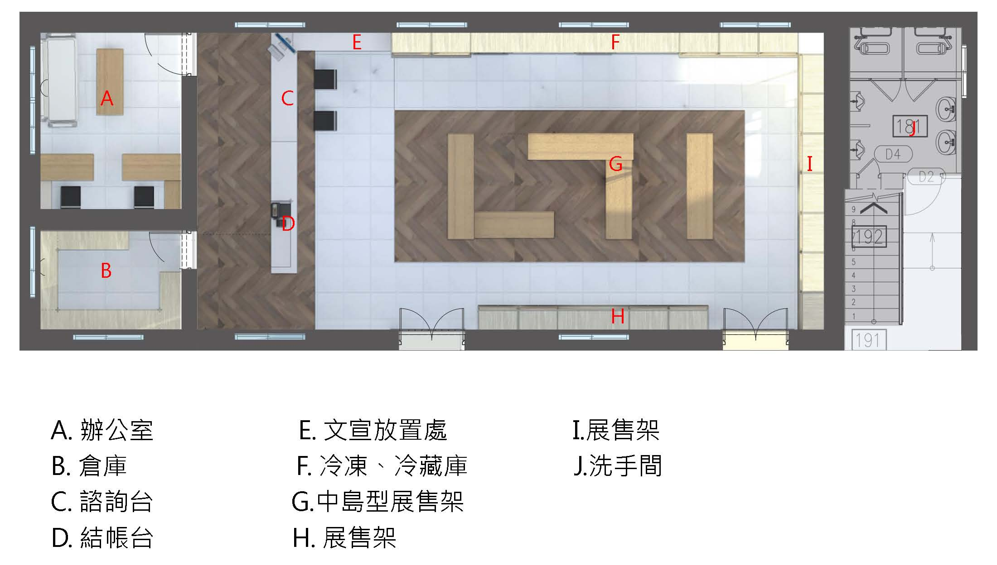

動線規劃
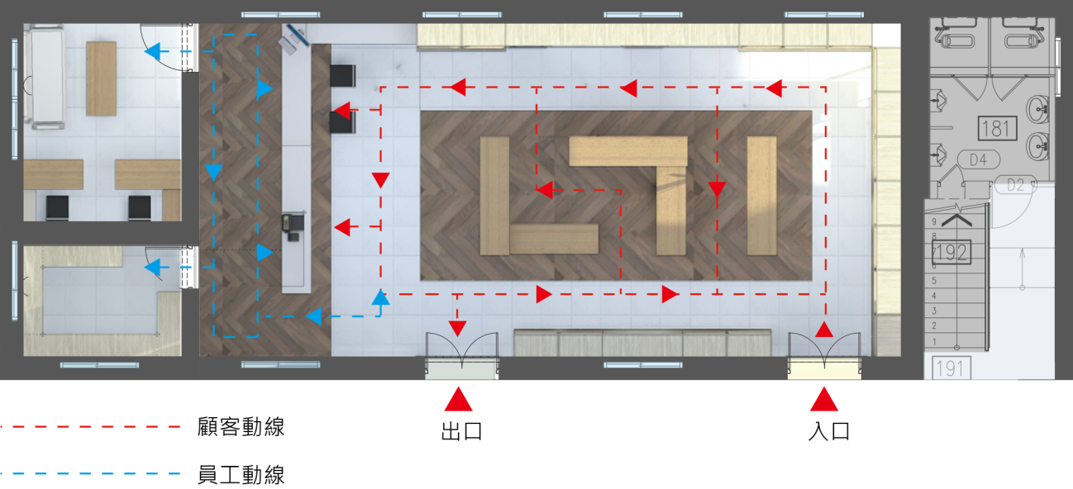

內部設施尺寸

櫃台形象
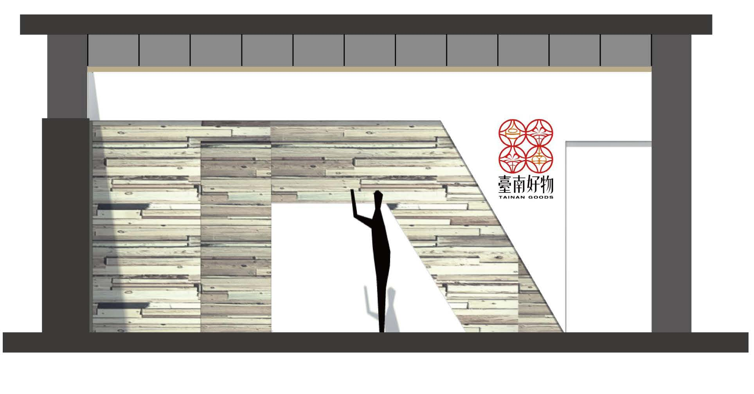
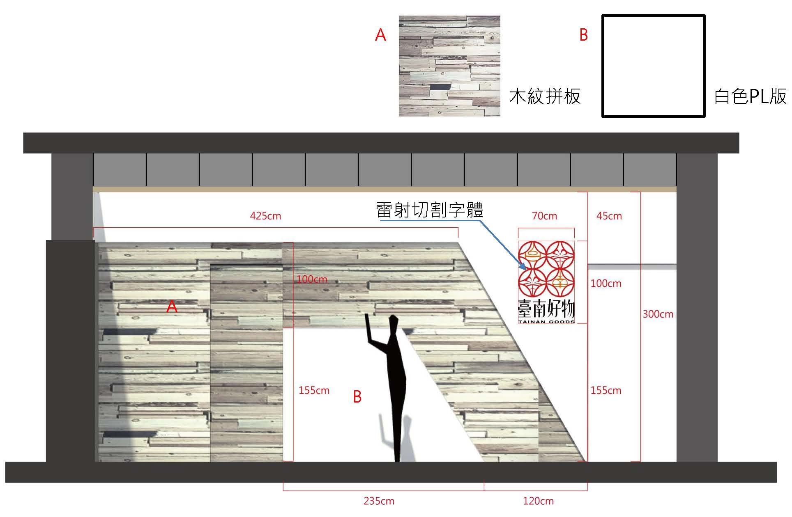

櫃檯本體
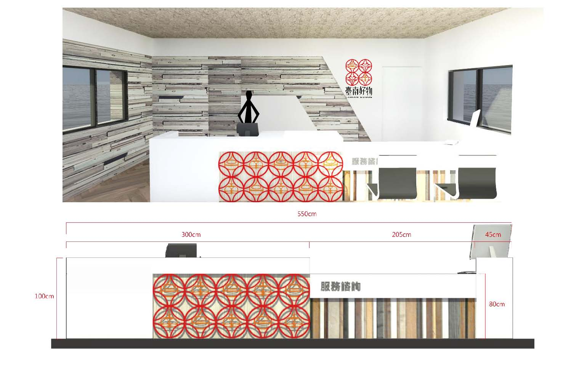
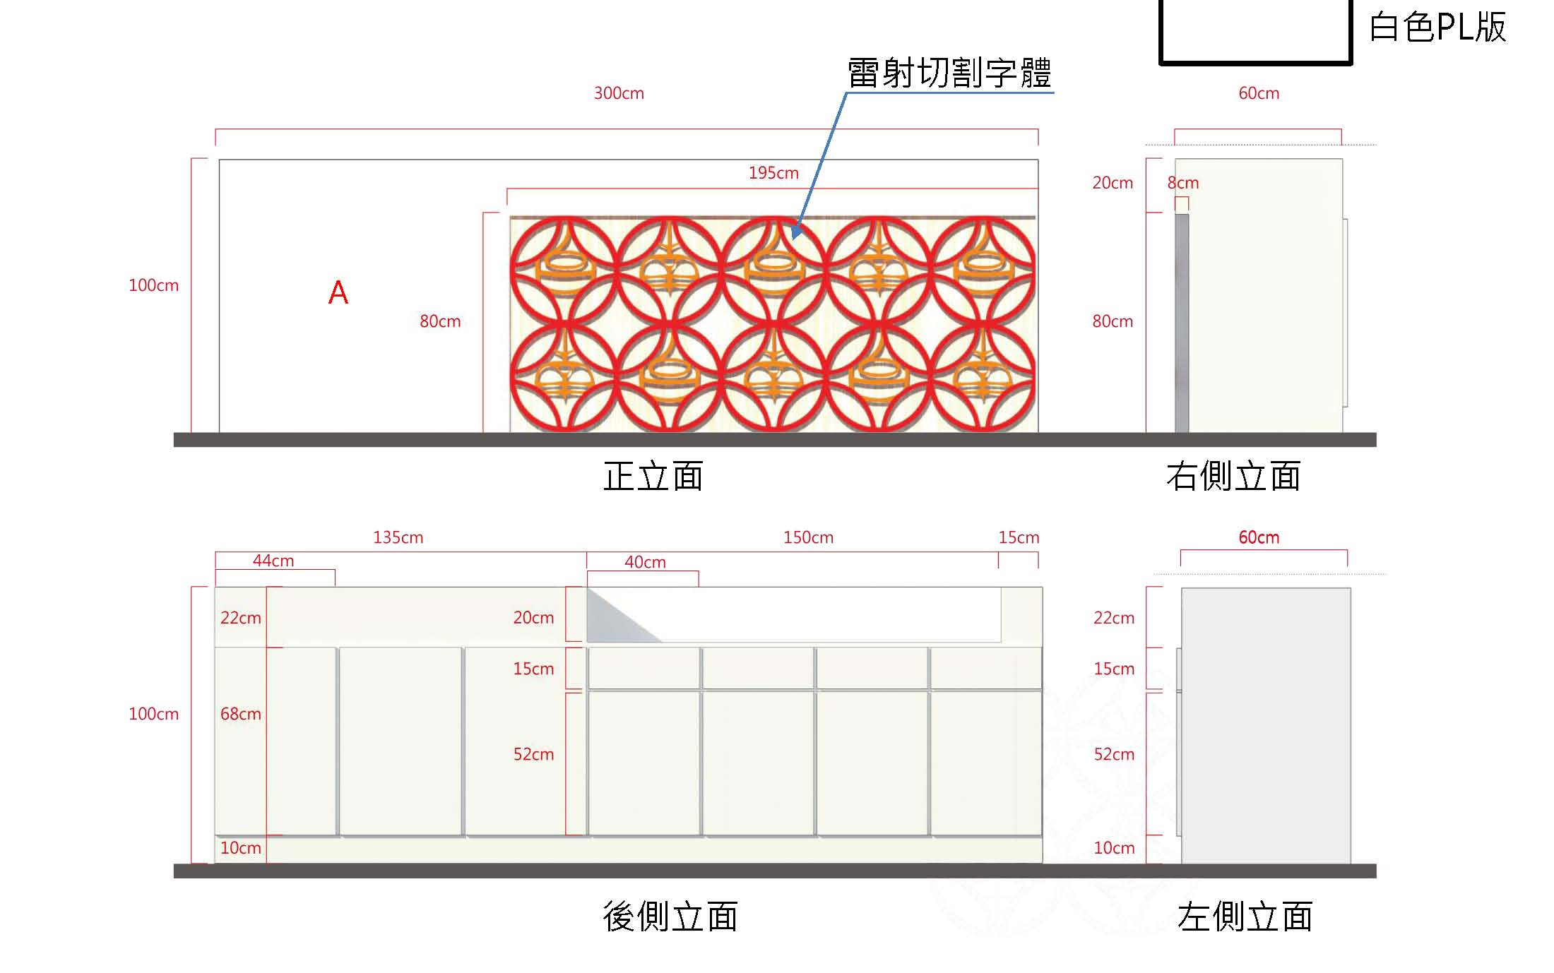

資訊服務設施

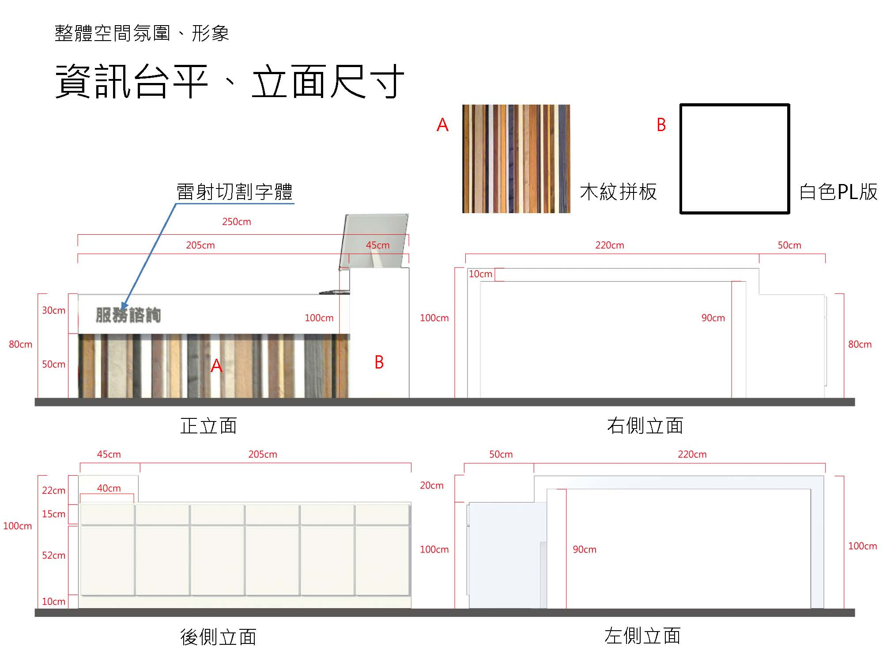

展架尺寸

立式展架
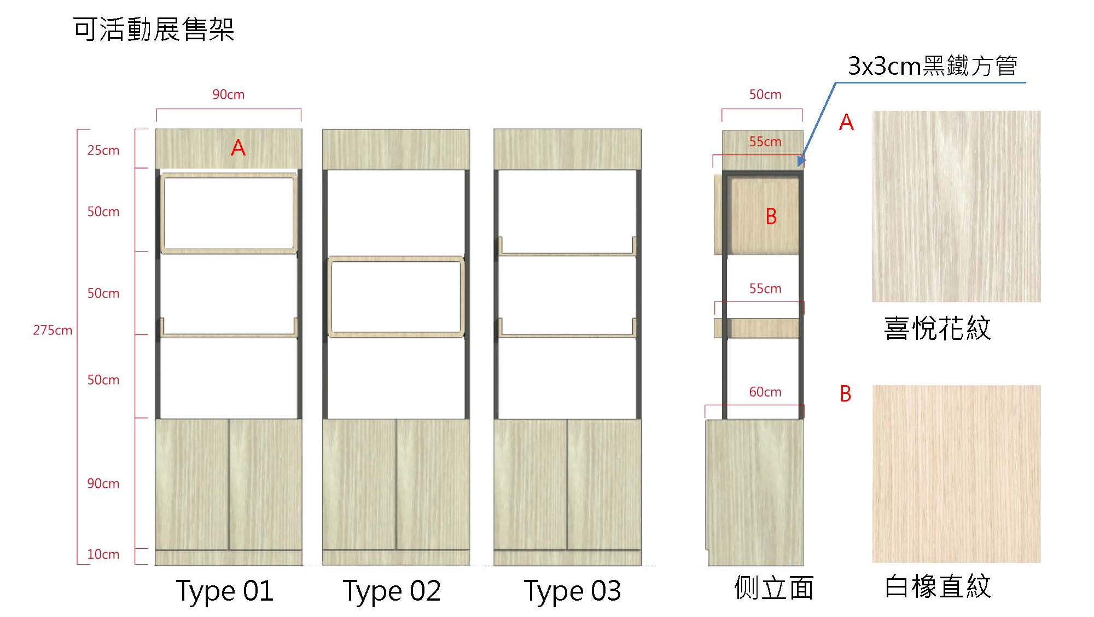

中島展架
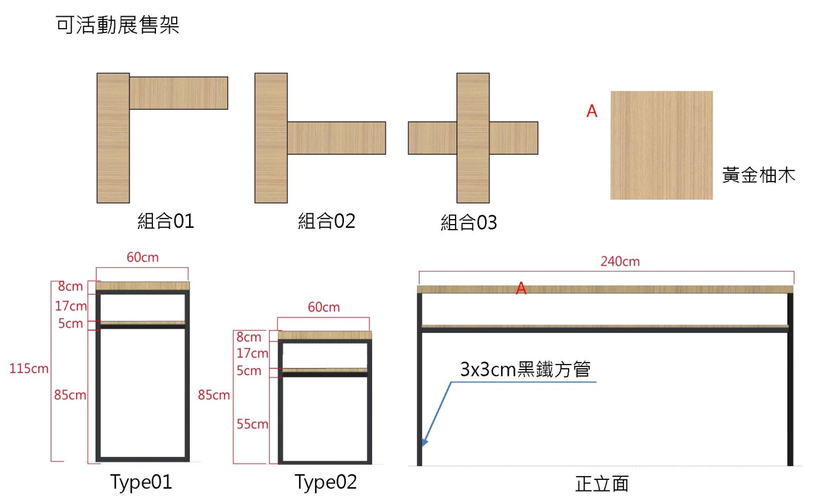

陳列規劃

商品型態
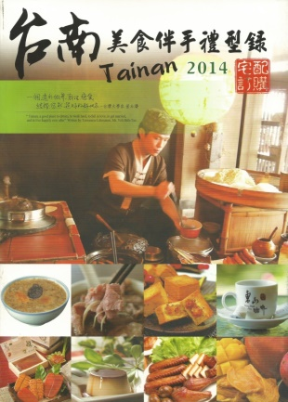

商品配置

總表
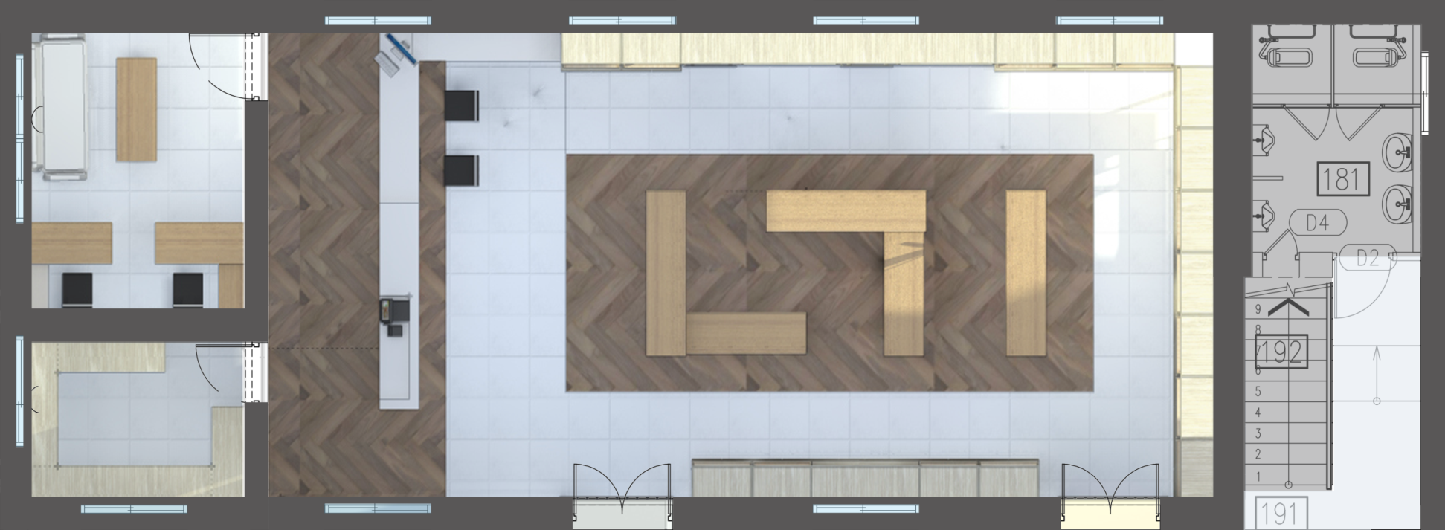
A
B
H
G
C
D
E
F
F
I
J

長邊兩側
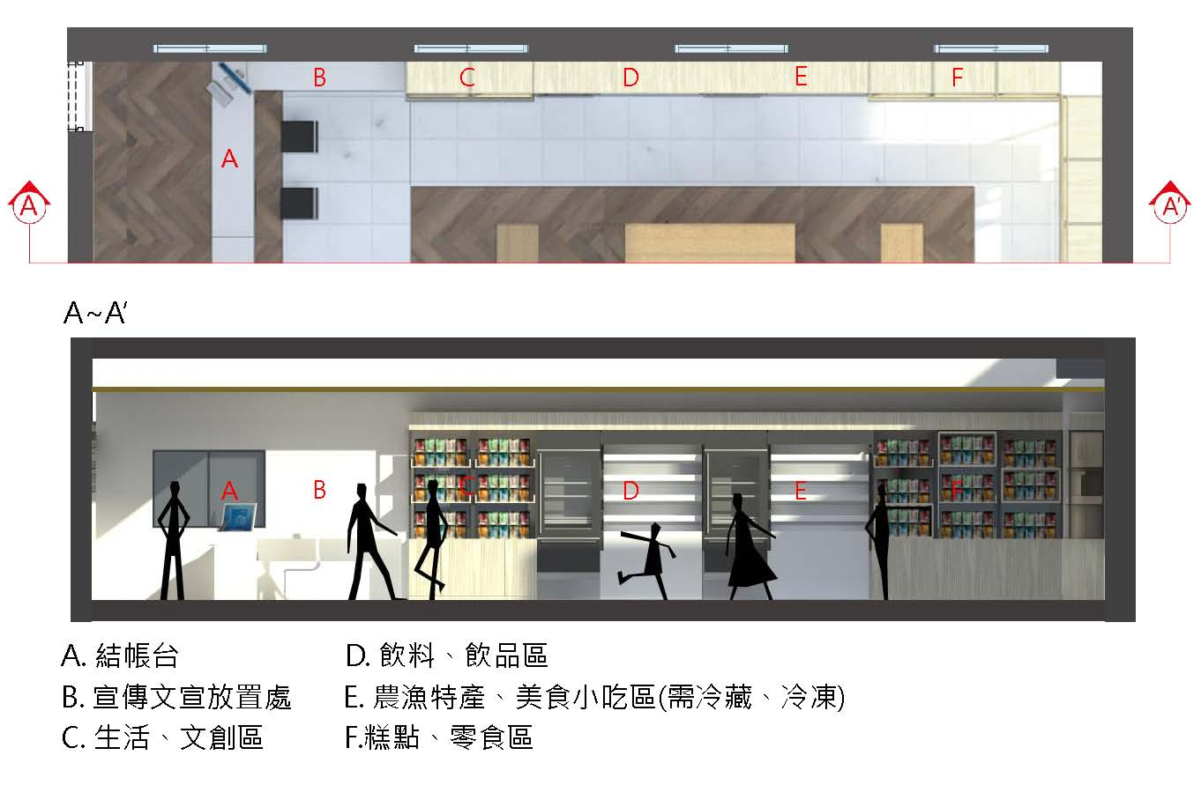
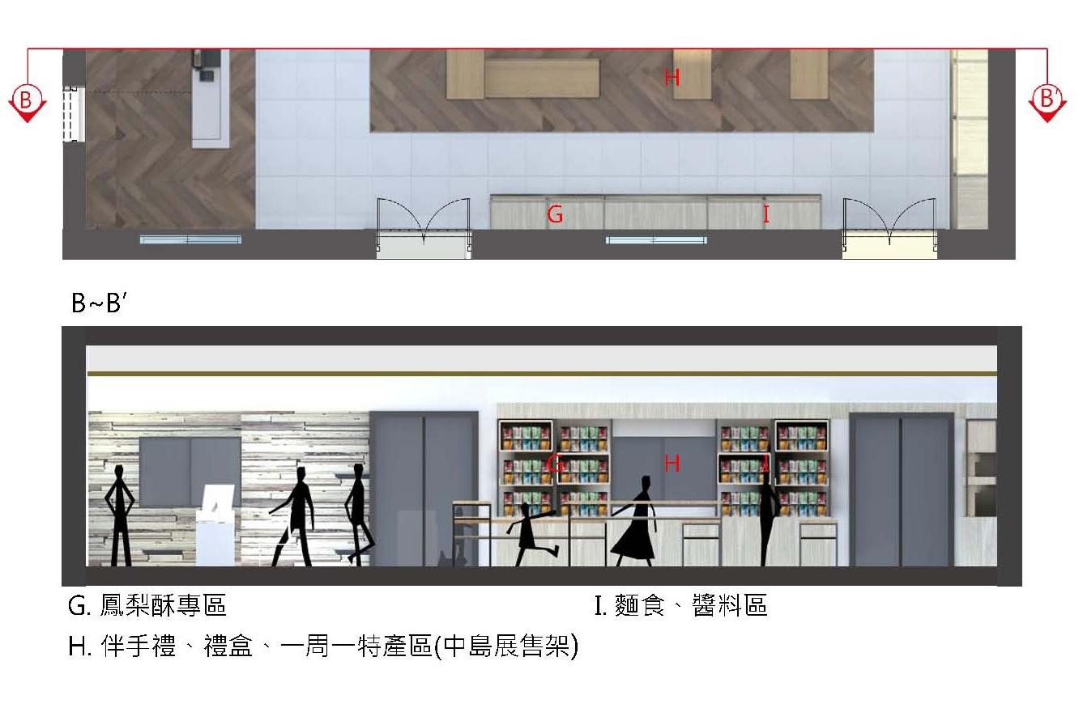

短邊側面
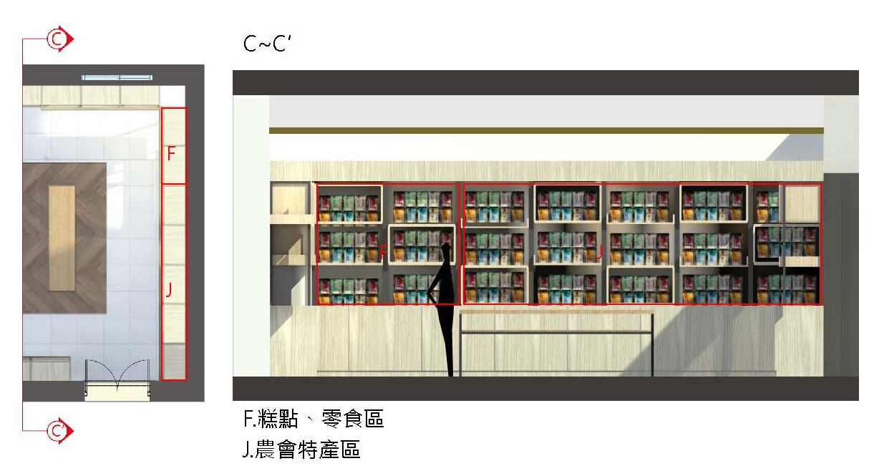

模擬實境
